Подготовлено с использованием системы КонсультантПлюс
Приложение
к Общим требованиям к порядку составления и утверждения отчета
о результатах деятельности государственного (муниципального)
учреждения и об использовании закрепленного за ним
государственного (муниципального) имущества, утвержденным
приказом Министерства финансов Российской Федерации
от 02.11.2021 № 171н
(в ред. Приказов Минфина России от 08.11.2022 № 159н, от 31.01.2023 № 10н,
от 23.09.2024 № 138н)
Отчет
о результатах деятельности государственного (муниципального) учреждения и об использовании
закрепленного за ним государственного (муниципального) имущества
КОДЫ
на 1
января
20 25 г.
Дата
01.01.2025
по Сводному
реестру
57329549
ИНН
5905061591
муниципальное казенное учреждение "Административно-
Учреждение
Тип учреждения
техническая инспекция города Перми"
казенное
КПП
590501001
01
(казенное - "01", бюджетное - "02", автономное - "03")
Орган, осуществляющий
функции и полномочия
учредителя
Контрольный департамент администрации города
Перми
950
БК
Публично-правовое
образование
Муниципальное образование город Пермь
по ОКТМО 57701000001
Периодичность: годовая
Раздел 1. Результаты деятельности
1. Численность сотрудников составляет 87 человек
2. Просроченная кредиторская задолженность отсутствует
3. Фонд начисленной оплаты труда составляет 66 146 510,19 руб.
Раздел 2. Использование имущества, закрепленного за учреждением
1.Встроенное нежилое помещение по адресу г. Пермь, Индустриальный район, ул. Нефтяников, 5, (лит.А). Площадь
38.1 кв.м
2. Встроенное нежилое помещение по адресу г. Пермь, Индустриальный район, ул. Нефтяников, 5, (лит.А). Площадь
681 кв.м
3. Встроенное нежилое помещение по адресу г. Пермь, Ленинский район, ул. Луначарского, 32/25 Октября, 23
(лит.А). Площадь 78,2 кв.м
4. Встроенное нежилое помещение по адресу г. Пермь, Свердловский район, пр-кт Комсомольский, 87/ул.
Коминтерна, д.10. Площадь 79,7 кв.м
5. Встроенное нежилое помещение по адресу г. г. Пермь, ул. Ивановская, 9/ Уральская, 36, д.10. Площадь 77,3 кв.м
6. Встроенное нежилое помещение по адресу г. Пермь, ул. Щербакова, 24. Площадь 62,84 кв.м
7. Встроенное нежилое помещение по адресу г. Пермь, ул. Калинина, 17. Площадь 134,8 кв.м
8. Встроенное нежилое помещение по адресу г. Пермь, Индустриальный район, ул. Нефтяников, 5, (лит.А1).
Площадь 144,2 кв.м
Раздел 3. Эффективность деятельности
1. Пояснительная записка к отчету о результатах деятельности муниципального казенного учреждения


Подготовлено с использованием системы КонсультантПлюс
«Административно-техническая инспекция города Перми» и об использовании закрепленного за ним
государственного (муниципального) имущества по состоянию на 1 января 2025 г.
Отчет принят/направлен на доработку
(нужное подчеркнуть, в случае направления на доработку
написать причины)
Руководитель
Начальник контрольного
(уполномоченное лицо)
Учредителя
департамента
администрации города
Перми
И.О. Долгих
(должность)
(подпись)
(подпись)
(расшифровка подписи)
УТВЕРЖДАЮ
Руководитель
(уполномоченное лицо)
Учреждения
Директор учреждения
К.Е. Самаркин
(расшифровка подписи)
(должность)
СОГЛАСОВАНО
Начальник департамента имущественных
отношений администрации города Перми
(расшифровка подписи)
(подпись)
Руководитель
МКУ "ЦБУ"
(уполномоченное лицо)
Директор
Мельникова Т.М.
(должность)
(подпись)
(расшифровка подписи)
Исполнитель
(должность)
(телефон)
"
"
20 25 г.

Подготовлено с использованием системы КонсультантПлюс
(в ред. Приказов Минфина России от 31.01.2023 № 10н, от 23.09.2024 № 138н)
Сведения о поступлениях и выплатах учреждения
на 1 января 20 25 г.
КОДЫ
Дата
ИНН
КПП
01.01.2025
5905061591
590501001
Учреждение
МКУ "Административно-техническая инспекция города Перми"
Орган, осуществляющий
функции и полномочия учредителя
Публично-правовое образование
Периодичность: годовая
Контрольный департамент администрации города Перми
Муниципальное образование город Пермь
Глава по БК
по ОКТМО
950
57701000001
Единица измерения: руб.
по ОКЕИ
383
Раздел 1. Сведения о поступлениях учреждения
Сумма поступлений
Код
строки
за 2024 год
(за отчетный
финансовый год)
за 2023 год
(за год, предшествующий
отчетному)
Доля в общей сумме
поступлений, %
Наименование показателя
Изменение, %
1
2
3
4
5
6
Субсидии на финансовое обеспечение выполнения государственного (муниципального) задания
Субсидии на финансовое обеспечение выполнения государственного задания из бюджета Федерального фонда обязательного
медицинского страхования
0100
0200
0300
0400
0500
Субсидии на иные цели
Субсидии на осуществление капитальных вложений
Гранты в форме субсидий, всего
в том числе:
гранты в форме субсидий из федерального бюджета
0501
0502
гранты в форме субсидий из бюджетов субъектов Российской Федерации и местных бюджетов
Гранты, предоставляемые юридическими и физическими лицами (за исключением грантов в форме субсидий,
предоставляемых из бюджетов бюджетной системы Российской Федерации)
0600
из них:
гранты, предоставляемые юридическими лицами (операторами), источником финансового обеспечения
которых являются субсидии и имущественные взносы, полученные из бюджетов бюджетной системы
Российской Федерации
0610
0700
0800
0801
Пожертвования и иные безвозмездные перечисления от физических и юридических лиц, в том числе иностранных
организаций
Доходы от приносящей доход деятельности, компенсаций затрат (за исключением доходов от собственности),
всего
0,00
15678,95
0,00
0,00
в том числе:
доходы в виде платы за оказание услуг (выполнение работ) в рамках установленного государственного задания
доходы от оказания услуг, выполнения работ, реализации готовой продукции сверх установленного государственного
задания по видам деятельности, отнесенным в соответствии с учредительными документами
к основным
0802
доходы от платы за пользование служебными жилыми помещениями и общежитиями, включающей плату
за пользование и плату за содержание жилого помещения
0803
0804
доходы от оказания услуг в рамках обязательного медицинского страхования
доходы от оказания медицинских услуг, предоставляемых женщинам в период беременности, женщинам
и новорожденным в период родов и в послеродовой период
0805
0806
0807
возмещение расходов, понесенных в связи с эксплуатацией имущества, находящегося в оперативном
управлении учреждения
прочие доходы от оказания услуг, выполнения работ, компенсации затрат учреждения, включая возмещение расходов по
решению судов (возмещение судебных издержек)
0,00
15678,95
0,00
0,00



Подготовлено с использованием системы КонсультантПлюс
Сумма поступлений
Код
строки
за 2024 год
(за отчетный
финансовый год)
за 2023 год
(за год, предшествующий
отчетному)
Доля в общей сумме
поступлений, %
Наименование показателя
Изменение, %
1
2
3
4
5
6
Доходы от собственности, всего
0900
доходы в виде арендной либо иной платы за передачу в возмездное пользование государственного (муниципального)
имущества
0901
доходы от распоряжения правами на результаты интеллектуальной деятельности и средствами
индивидуализации
0902
0903
0904
0905
0906
проценты по депозитам учреждения в кредитных организациях
проценты по остаткам средств на счетах учреждения в кредитных организациях
проценты, полученные от предоставления займов
проценты по иным финансовым инструментам
доходы в виде прибыли, приходящейся на доли в уставных (складочных) капиталах хозяйственных
товариществ и обществ, или дивидендов по акциям, принадлежащим учреждению
0907
0908
1000
1100
1200
9000
прочие доходы от использования имущества, находящегося в оперативном управлении учреждения
Поступления доходов от штрафов, пеней, неустоек, возмещения ущерба
Поступления доходов от выбытия нефинансовых активов
66843,17
66 843,17
43137,6
35,46
100,00
100%
Поступления доходов от выбытия финансовых активов
Итого
58 816,55
х
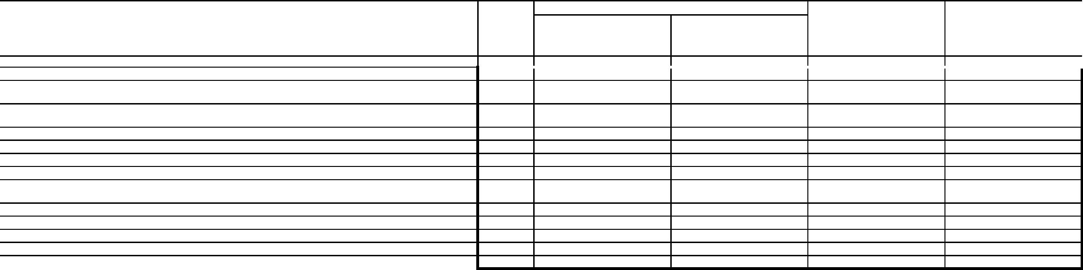

Подготовлено с использованием системы КонсультантПлюс
Раздел 2. Сведения о выплатах учреждения
в том числе по источникам финансового обеспечения обязательств по выплатам
за счет средств гранта в форме субсидии
в том числе:
из них:
за счет
Доля в
общей
сумме
выплат,
%
доля в общей
сумме
выплат,
отраженных
в графе 3,
%
доля в общей
сумме
выплат,
доля в общей
сумме
выплат,
отраженных
в графе 3,
%
доля в общей
сумме
выплат,
отраженных
в графе 3,
%
средств,
полученных
от оказания
услуг,
выполнения
работ,
за счет средств
субсидии на
выполнение
государствен-
ного задания
за счет
средств
субсидии
на иные
цели
за счет средств
от приносящей
доход
деятельности,
всего
доля в общей
сумме
доля в общей
сумме
выплат,
отраженных
в графе 3,
%
Код
Сумма выплат за
доля в общей из бюджетов доля в общей
Наименование показателя
за счет без-
возмездных
поступлений
строки отчетный период, всего
сумме
субъектов
сумме
ОМС
из
выплат,
отраженных
в графе 3,
%
отраженных
выплат,
Российской
выплат,
в графе 3, федерального
отраженных Федерации и отраженных
в графе 3,
бюджета
%
местных
в графе 3,
%
бюджетов
%
реализации
продукции
1
2
3
4
5
6
7
8
9
10
11
12
13
14
15
16
17
18
19
20
Оплата труда и
компенсационные выплаты
работникам
0100
0200
0300
66280855,22
19775209,00
10508579,87
68,61
20,47
10,88
Взносы по обязательному
социальному страхованию
Приобретение товаров,
работ, услуг, всего
из них:
услуги связи
0301
0302
0303
3799960,82
2271712,00
950149,88
3,93
2,35
0,98
транспортные услуги
коммунальные услуги
арендная плата за
пользование
имуществом
0304
221035,65
0,23
работы, услуги по
содержанию имущества
0305
0306
0307
0308
0309
0310
1440592,64
1446034,03
1,49
1,50
прочие работы, услуги
основные средства
нематериальные активы
непроизведенные активы
материальные запасы
Обслуживание долговых
обязательств
379094,85
0,39
0400
Безвозмездные
перечисления организациям
0500
0600
Социальное обеспечение
Уплата налогов, сборов,
прочих платежей в бюджет
(за исключением взносов по
обязательному социальному
страхованию), всего
из них:
0700
0701
0702
1184,00
1184,00
0,00
0,00
налог на прибыль
налог на добавленную
стоимость
налог на имущество
организаций
0703
0704
0705
0706
земельный налог
транспортный налог
водный налог
государственные
пошлины
0707


Подготовлено с использованием системы КонсультантПлюс
в том числе по источникам финансового обеспечения обязательств по выплатам
за счет средств гранта в форме субсидии
из них:
в том числе:
за счет
Доля в
общей
сумме
выплат,
%
доля в общей
сумме
выплат,
отраженных
в графе 3,
%
доля в общей
сумме
выплат,
отраженных
в графе 3, федерального
доля в общей
сумме
выплат,
отраженных
в графе 3,
%
доля в общей
сумме
выплат,
отраженных
в графе 3,
%
средств,
полученных
от оказания
услуг,
выполнения
работ,
за счет средств
субсидии на
выполнение
государствен-
ного задания
за счет
средств
субсидии
на иные
цели
за счет средств
от приносящей
доход
деятельности,
всего
доля в общей
сумме
выплат,
отраженных
в графе 3,
%
доля в общей
сумме
выплат,
отраженных
в графе 3,
%
Код
Сумма выплат за
доля в общей из бюджетов
доля в общей
сумме
выплат,
Наименование показателя
сумме
субъектов
за счет без-
возмездных
поступлений
строки отчетный период, всего
ОМС
из
выплат,
Российской
отраженных Федерации и отраженных
бюджета
%
в графе 3,
местных
в графе 3,
%
бюджетов
%
реализации
продукции
1
2
3
4
5
6
7
8
9
10
11
12
13
14
15
16
17
18
19
20
Приобретение финансовых
активов, всего:
0800
из них:
приобретение ценных
бумаг, кроме акций и
иных форм участия в
капитале
0801
приобретение акций и
иные формы участия в
капитале
0802
0900
Иные выплаты, всего
из них:
46240,87
46240,87
0,05
0,05
перечисление денежных
обеспечений
0901
перечисление денежных
средств на депозитные
счета
0902
9000
Итого
96612068,96
100%
100%
100%
100%
100%
100%
100%
100%
Руководитель
Исполнитель
Диеректор учреждения
(должность)
К.Е. Самаркин
(подпись)
(расшифровка подписи)
Начальник ПДО
(должность)
Кострицина М.А.
(фамилия, инициалы)
200-04-50
(телефон)
"
"
20
г.


Подготовлено с использованием системы КонсультантПлюс
Сведения об оказываемых услугах, выполняемых работах
сверх установленного государственного (муниципального) задания, а также выпускаемой продукции
на 1
января
20 25 г.
КОДЫ
Дата
по Сводному реестру
ИНН
01.01.2025
57329549
5905061591
590501001
Учреждение
МКУ "Административно-техническая инспекция города Перми"
КПП
Орган, осуществляющий функции
и полномочия учредителя
Публично-правовое образование
Периодичность: годовая
Контрольный департамент администрации города Перми
Муниципальное образование город Пермь
глава по БК
по ОКТМО
950
57701000001
Раздел 1. Сведения об услугах, оказываемых сверх установленного государственного (муниципального) задания
Объем оказанных услуг
единица измерения
наименование код по ОКЕИ
Справочно: реквизиты акта, которым установлена цена (тариф)
кем издан
(ФОИВ, учреждение)
Код
по ОКВЭД
Код
строки
Доход от оказания
услуг, руб.
Наименование оказываемых услуг
Цена (тариф)
всего
дата
номер
1
2
3
4
5
6
7
8
9
10
11
1000
2000
Итого
9000
х
х
х
х
х
Раздел 2. Сведения о работах, выполняемых сверх установленного государственного (муниципального) задания
Объем выполненных работ
единица измерения
наименование код по ОКЕИ
Справочно: реквизиты акта, которым установлена цена (тариф)
кем издан
(ФОИВ, учреждение)
Код
по ОКВЭД
Код
строки
Доход от выполнения
работ, руб.
Наименование выполняемых работ
Цена (тариф)
всего
дата
номер
1
2
3
4
5
6
7
8
9
10
11
1000
2000
Итого
9000
х
х
х
х
х
Раздел 3. Сведения о производимой продукции
Объем произведенной продукции
единица измерения
наименование код по ОКЕИ
Справочно: реквизиты акта, которым установлена цена (тариф)
кем издан
(ФОИВ, учреждение)
Код
по ОКВЭД
Код
строки
Доход от реализации
продукции, руб.
Наименование производимой продукции
Цена (тариф)
всего
дата
номер
1
2
3
4
5
6
7
8
9
10
11
1000
2000
Итого
9000
х
х
х
х
х
Руководитель
(уполномоченное лицо) Учреждения
Диеректор учреждения
(должность)
К.Е. Самаркин
(подпись)
(расшифровка подписи)
Исполнитель
Начальник ПДО
(должность)
Кострицина М.А.
(фамилия, инициалы)
200-04-50
(телефон)
"
"
20
г.


Подготовлено с использованием системы КонсультантПлюс
Сведения о доходах учреждения в виде прибыли, приходящейся на доли
в уставных (складочных) капиталах хозяйственных товариществ и обществ, или дивидендов по акциям, принадлежащим учреждению
1
КОДЫ
на 1
января
20 25 г.
Дата
01.01.2025
57329549
5905061591
590501001
по Сводному реестру
ИНН
КПП
Учреждение
МКУ "Административно-техническая инспекция города Перми"
Орган, осуществляющий функции
и полномочия учредителя
Контрольный департамент администрации города Перми
Муниципальное образование город Пермь
глава по БК
по ОКТМО
950
Публично-правовое образование
Периодичность: годовая
57701000001
Доходы,
подлежащие получению
за отчетный период
Задолженность
перед учреждением
по перечислению
части прибыли
(дивидендов)
Задолженность
перед учреждением
по перечислению части
прибыли (дивидендов)
на конец отчетного
периода
Организация (предприятие)
Код
строки
Сумма вложений
в уставный капитал
Доля в уставном
капитале, %
Вид вложений 2
код
ИНН
дата
создания
основной вид
деятельности
начислено,
руб.
поступило,
руб.
наименование
по ОКОПФ
на начало года
1
2
3
4
5
6
7
8
9
10
11
12
13
1000
2000
Итого
9000
х
х
Руководитель
(уполномоченное лицо)
Учреждения
Директор учреждения
(должность)
К.Е. Самаркин
(подпись)
(расшифровка подписи)
Исполнитель
Начальник ПДО
(должность)
Кострицина М.А.
200-04-50
(фамилия, инициалы)
(телефон)
"
"
20
г.
1
2
Сведения формируются в случаях, если в соответствии с законодательством Российской Федерации установлена возможность создания хозяйственных товариществ и обществ.
Указывается вид вложений "1" - денежные средства, "2" - имущество, "3" - право пользования нематериальными активами.

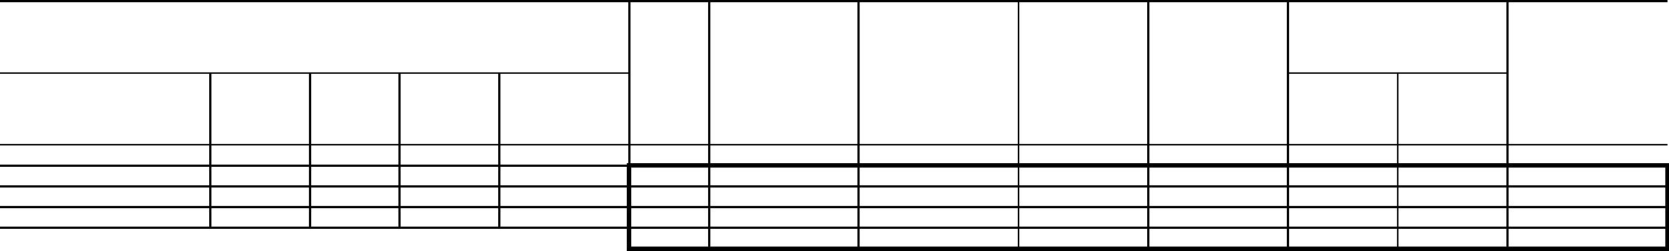

Подготовлено с использованием системы КонсультантПлюс
(в ред. Приказа Минфина России от 31.01.2023 № 10н)
КОДЫ
Сведения о кредиторской задолженности и обязательствах учреждения
на 1
января
20 25 г.
Дата
по Сводному реестру
ИНН
01.01.2025
57329549
5905061591
590501001
Учреждение
МКУ "Административно-техническая инспекция города Перми"
КПП
Орган, осуществляющий
функции и полномочия учредителя
Публично-правовое образование
Периодичность: годовая
Единица измерения: руб.
Контрольный департамент администрации города Перми
Муниципальное образование город Пермь
глава по БК
по ОКТМО
950
57701000001
по ОКЕИ
383
Объем кредиторской
задолженности
на начало года
Объем кредиторской задолженности
на конец отчетного периода
Объем отложенных обязательств учреждения
в том числе:
из нее срок оплаты наступает в:
из нее срок
Код
Наименование показателя
оплаты
наступил
в отчетном
финансовом
году
в очередном
финансовом
году
и плановом
периоде
строки
по
непоступившим
расчетным
документам
по
всего
всего
1 квартале,
всего
из нее:
всего
2 квартале 3 квартале 4 квартале
в январе
по оплате труда претензионным
требованиям
иные
1
2
3
4
5
6
7
8
9
10
11
12
13
14
15
16
По выплате заработной платы
1000
2000
3000
2 328 066,86
2 328 066,86
По выплате стипендий, пособий, пенсий
По перечислению в бюджет, всего
в том числе:
по перечислению удержанного налога на доходы физических лиц
703 076,19
703 076,19
703 076,19
703 076,19
3100
3200
по оплате страховых взносов на обязательное социальное страхование
по оплате налогов, сборов, за исключением страховых взносов
на обязательное социальное страхование
3300
3400
по возврату в бюджет средств субсидий (грантов в форме субсидий)
из них:
в связи с невыполнением государственного задания
в связи с недостижением результатов предоставления субсидий
(грантов в форме субсидий)
3410
3420
в связи с невыполнением условий соглашений, в том числе
по софинансированию расходов
3430
4000
По оплате товаров, работ, услуг, всего
из них:
326 993,41
3358136,46
326 993,41
326 993,41
по публичным договорам
4100
5000
По оплате прочих расходов, всего
из них:
по выплатам, связанным с причинением вреда гражданам
5100
9000
Итого
х
х
3031143,05
Руководитель
(уполномоченное лицо)
Директор учреждения
(должность)
К.Е. Самаркин
(расшифровка подписи)
Исполнитель
Начальник ПДО
(должность)
200-04-50
(телефон)
"
"
20
г.

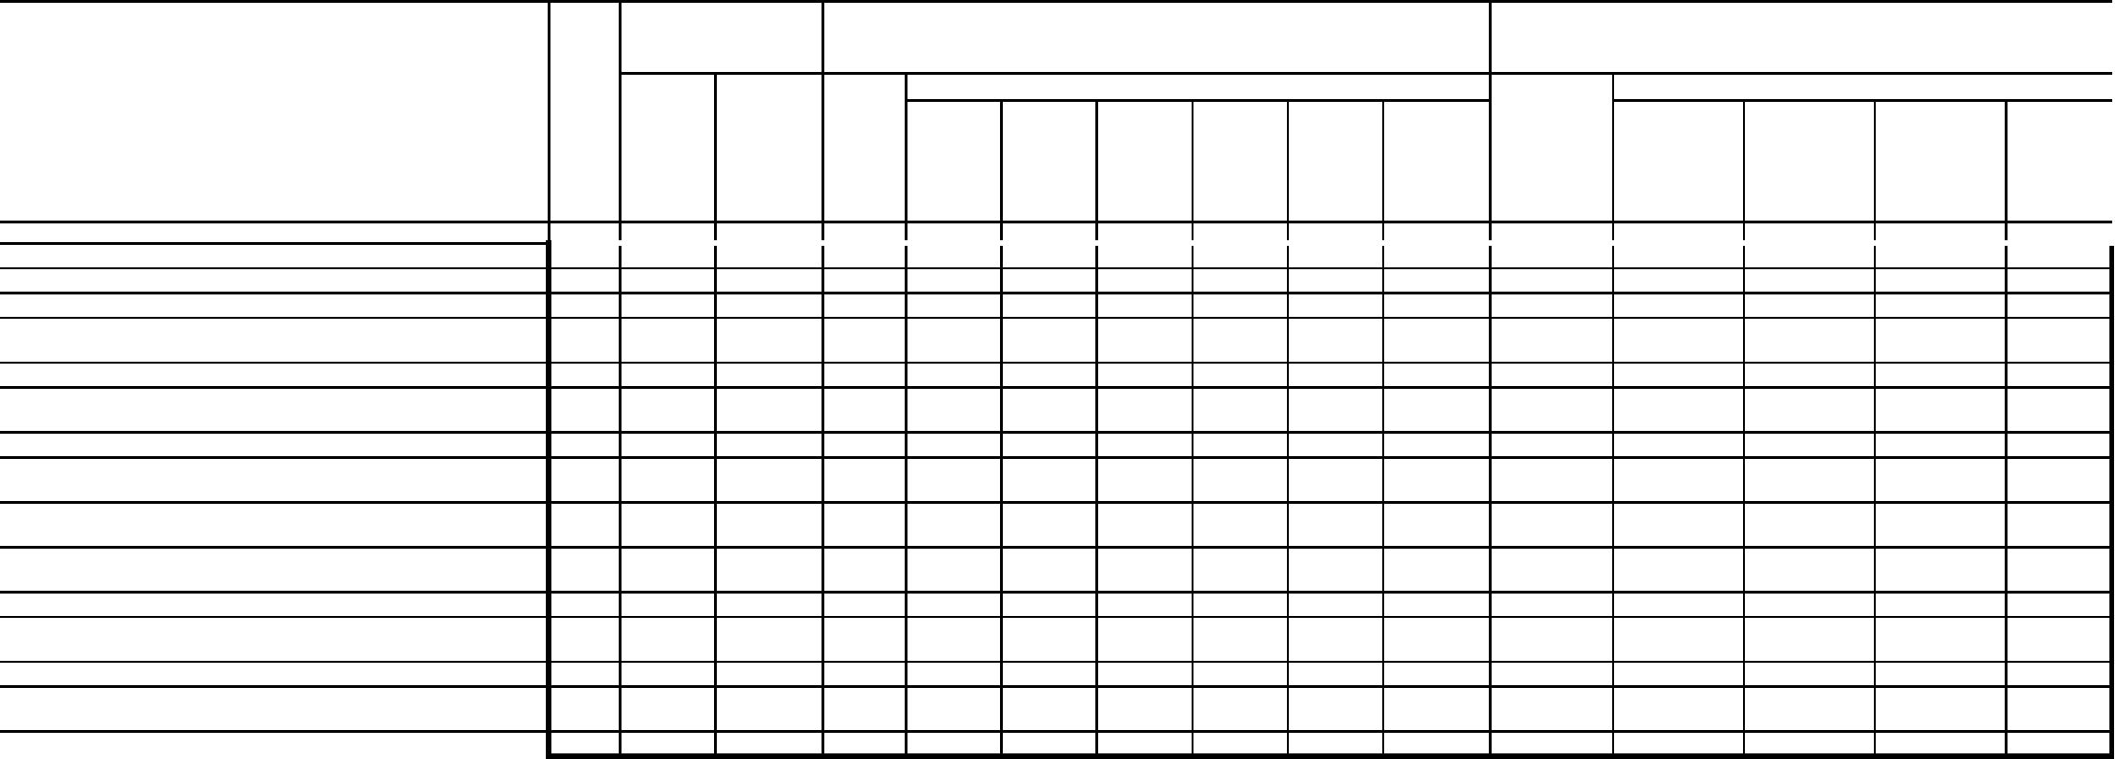

Подготовлено с использованием системы КонсультантПлюс
Сведения о просроченной кредиторской задолженности
КОДЫ
на 1
января
20 25 г.
Дата
по Сводному реестру
ИНН
01.01.2025
57329549
5905061591
590501001
Учреждение
МКУ "Административно-техническая инспекция города Перми"
КПП
Орган, осуществляющий функции
и полномочия учредителя
Публично-правовое образование
Периодичность: годовая
Контрольный департамент администрации города Перми
Муниципальное образование город Пермь
глава по БК
по ОКТМО
950
57701000001
Объем просроченной
Предельно допустимые
Изменение
кредиторской
кредиторской
Объем просроченной кредиторской задолженности
на конец отчетного периода
Меры,
значения просроченной
задолженности
на начало года
кредиторской задолженности
3
задолженности
6
принимаемые
по погашению
просроченной
кредиторской
задолженности
Код
строки
Причина
образования
Наименование показателя
значение
в том числе по срокам
от 30 до 90 от 90 до 180 более 180
дней дней дней
из нее по
всего исполнительным
листам
из нее по
всего исполнительным
листам
в
срок,
дней
менее 30
дней
сумма,
в
в
абсолютных
руб.
процентах
процентах
5
величинах
4
просрочки просрочки просрочки просрочки
1
2
3
4
5
6
7
8
9
10
11
12
13
14
15
16
17
По выплате заработной платы
1000
2000
3000
По выплате стипендий, пособий, пенсий
По перечислению в бюджет, всего
в том числе:
по перечислению удержанного налога на доходы
физических лиц
по оплате страховых взносов на обязательное социальное
страхование
по оплате налогов, сборов, за исключением страховых
взносов на обязательное социальное страхование
по возврату в бюджет средств субсидий (грантов в форме
субсидий)
3100
3200
3300
3400
из них:
в связи с невыполнением государственного
(муниципального) задания
3410
3420
в связи с недостижением результатов предоставления
субсидий (грантов в форме субсидий)
в связи с невыполнением условий соглашений, в том
числе по софинансированию расходов
По оплате товаров, работ, услуг, всего
из них:
3430
4000
по публичным договорам
По оплате прочих расходов, всего
из них:
4100
5000
по выплатам, связанным с причинением вреда гражданам
5100
Итого
9000
х
х
Руководитель
(уполномоченное лицо) Учреждения
Директор учреждения
К.Е. Самаркин
(должность)
(подпись)
(расшифровка подписи)
Исполнитель
Начальник ПДО
Кострицина М.А.
200-04-50
(должность)
(фамилия, инициалы)
(телефон)
"
"
20
г.
3 Указываются предельно допустимые значения, установленные органом, осуществляющим функции и полномочия учредителя.
4 Заполняется в случае, если значения просроченной кредиторской задолженности установлены органом, осуществляющим функции и полномочия учредителя, в абсолютных значениях (рублях).
5 Заполняется в случае, если значения просроченной кредиторской задолженности установлены органом, осуществляющим функции и полномочия учредителя, в процентах от общей суммы кредиторской задолженности.
6 Указывается общая сумма увеличения или уменьшения кредиторской задолженности.

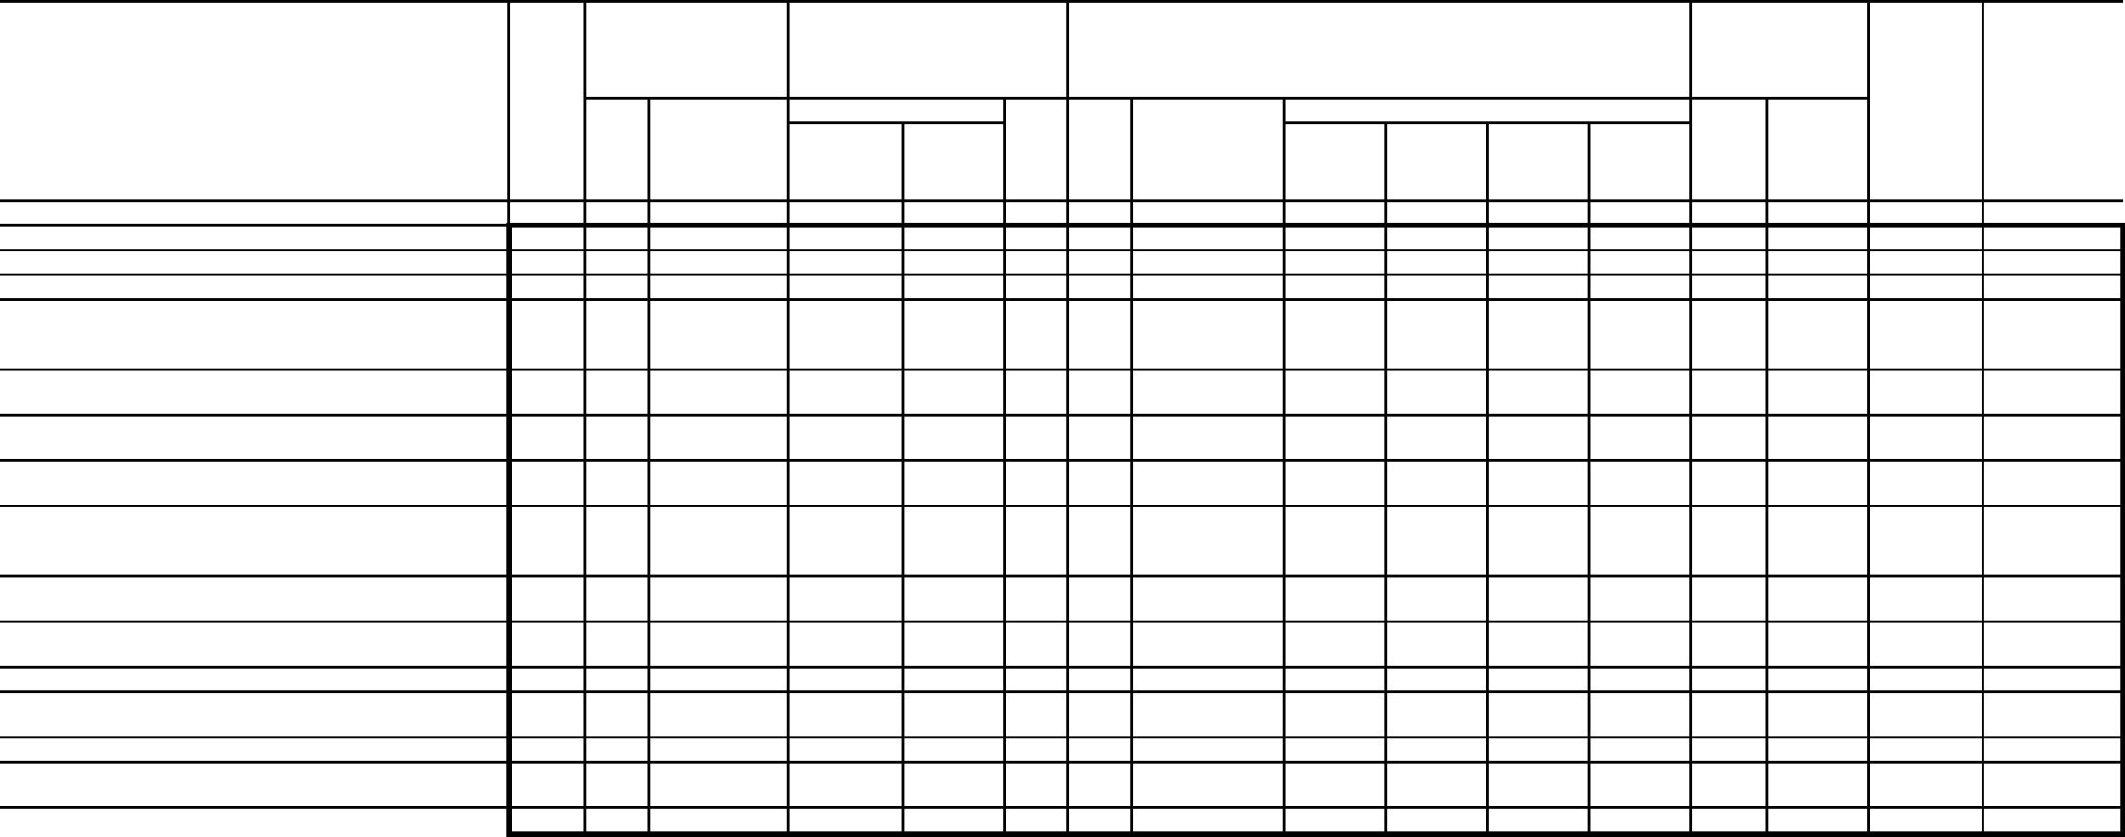

Подготовлено с использованием системы КонсультантПлюс
Сведения о задолженности по ущербу, недостачам, хищениям денежных средств и материальных ценностей
КОДЫ
на 1
января
20 25 г.
Дата
по Сводному реестру
ИНН
01.01.2025
57329549
5905061591
590501001
Учреждение
МКУ "Административно-техническая инспекция города Перми"
КПП
Орган, осуществляющий функции
и полномочия учредителя
Публично-правовое образование
Периодичность: годовая
Контрольный департамент администрации города Перми
Муниципальное образование город Пермь
глава по БК
по ОКТМО
950
57701000001
Остаток задолженности
Выявлено недостач, хищений, нанесения
по возмещению ущерба
ущерба
Остаток задолженности
по возмещению ущерба
на конец отчетного периода
Возмещено недостач, хищений, нанесения ущерба
Списано
из них в связи
с прекращением
взыскания
на начало года
Код
строки
из них взыскано
с виновных лиц
Наименование показателя
из него на
взыскании в службе
судебных
в том числе:
из него на взыскании
страховыми
всего
всего
всего
всего
всего
в службе судебных
приставов
виновные лица виновные лица
из них
по решению суда
организациями
всего
по исполнительным
листам
приставов
установлены
не установлены
1
2
3
4
5
6
7
8
9
10
11
12
13
14
15
Недостача, хищение денежных средств, всего
в том числе:
0100
в связи с хищением (кражами)
из них:
возбуждено уголовных дел (находится
в следственных органах)
0110
0111
х
х
х
в связи с выявлением при обработке
наличных денег денежных знаков,
имеющих признаки подделки
в связи с банкротством кредитной
организации
0120
0130
0200
Ущерб имуществу (за исключением
денежных средств)
в том числе:
в связи с недостачами, включая хищения
(кражи)
0210
из них:
возбуждено уголовных дел (находится
в следственных органах)
0211
0220
в связи с нарушением правил хранения
в связи с нанесением ущерба
техническому состоянию объекта
В связи с нарушением условий договоров
(контрактов)
0230
0300
в том числе:
в связи с нарушением сроков (начислено
пени, штрафов, неустойки)
в связи с невыполнением условий
о возврате предоплаты (аванса)
0310
0320
Итого
9000
Руководитель
(уполномоченное лицо) Учреждения
Директор учреждения
К.Е. Самаркин
(должность)
(подпись)
(расшифровка подписи)
Исполнитель
Начальник ПДО
Кострицина М.А.
200-04-50
(должность)
(фамилия, инициалы)
(телефон)
"
"
20
г.



Подготовлено с использованием системы КонсультантПлюс
Сведения о численности сотрудников и оплате труда
КОДЫ
на 1
января
20 25 г.
Дата
01.01.2025
57329549
по Сводному реестру
ИНН 5905061591
Учреждение
МКУ "Административно-техническая инспекция города Перми"
КПП
590501001
Орган, осуществляющий функции
и полномочия учредителя
Публично-правовое образование
Периодичность: годовая
Контрольный департамент администрации города Перми
Муниципальное образование город Пермь
глава по БК
950
по ОКТМО 57701000001
Раздел 1. Сведения о численности сотрудников
По договорам гражданско-
Штатная численность на начало года
Средняя численность сотрудников за отчетный период
в том числе:
Штатная численность на конец отчетного периода
правового характера
9
установлено штатным
в том числе:
установлено штатным расписанием
в том числе:
в том числе:
расписанием
по основному месту
работы
по
Группы персонала
(категория персонала)
Код
строки
внутреннему
совмести-
тельству
(по
по
физические лица,
не являющиеся
сотрудниками
всего ⁷
из нее
по основным видам
деятельности
из нее
вакантных
должностей
из нее
внешнему
совмести-
тельству
сотрудники
учреждения 10
вакантных
должностей
всего
замещено
всего
по основным видам замещено
деятельности
по основным
видам
всего
учреждения 11
совмещению
деятельности
должностей)
8
1
2
3
4
5
6
3
7
8
9
10
0
11
0
12
0
13
0
14
79
15
79
16
76
17
3
Основной персонал, всего 12
1000
79
76
76
73,4
73,4
73,4
из них:13
1100
2000
2100
Вспомогательный персонал, всего 14
из них:13
5
5
5
0
5
5
5
0
0
0
0
5
5
5
3
0
Административно-управленческий
персонал, всего 15
3000
3
3
3
0
3
3
3
3
0
0
0
0
0
0
0
0
3
3
0
3
из них:13
3100
Итого
9000
87
84
84
81,4
81,4
81,4
87
87
7
8
9
При расчете показателя не учитывается численность сотрудников учреждения, работающих по внутреннему совместительству (по совмещению должностей).
Указывается численность сотрудников учреждения, работающих по внутреннему совместительству (по совмещению должностей). При расчете общей численности сотрудников учреждения показатель не учитывается.
Указывается численность физических лиц, привлекаемых к оказанию услуг, выполнению работ без заключения трудового договора (на основании договоров гражданско-правового характера). Детализация численности по группам персонала указывается в соответствии с предметом договора, в зависимости от характера работ, для выполнения которых
привлекается сотрудник.
10 Указывается численность физических лиц, привлекаемых к оказанию услуг, выполнению работ без заключения трудового договора (на основании договоров гражданско-правового характера), являющихся сотрудниками учреждения.
11 Указывается численность физических лиц, привлекаемых к оказанию услуг, выполнению работ без заключения трудового договора (на основании договоров гражданско-правового характера), не являющихся сотрудниками учреждения.
12 Указывается численность работников учреждения, непосредственно оказывающих услуги (выполняющих работы), направленные на достижение определенных уставом учреждения целей деятельности этого учреждения.
13 Детализация показателей по группе (категории) персонала устанавливается порядком органа, осуществляющего функции и полномочия учредителя.
14 Указывается численность работников учреждения, создающих условия для оказания услуг (выполнения работ), направленных на достижение определенных уставом учреждения целей деятельности этого учреждения, включая обслуживание зданий и оборудования.
15 Указывается численность работников учреждения, занятых управлением (организацией) оказания услуг (выполнения работ), а также работников учреждения, выполняющих административные функции, необходимые для обеспечения деятельности учреждения.



Подготовлено с использованием системы КонсультантПлюс
Раздел 2. Сведения об оплате труда
Начислено по договорам
гражданско-правового
характера, руб.16
Аналитическое распределение оплаты труда сотрудников по источникам финансового
Фонд начисленной оплаты труда сотрудников за отчетный период, руб.
обеспечения, руб.17
в том числе:
в том числе:
в том числе:
по основному месту работы
по основному месту работы
в том числе
на условиях:
за счет средств гранта в форме
субсидии
Код
строки
Группы персонала
физическим
за счет средств
субсидии
на выполнение
по внутреннему
совместительству
(совмещению
за счет
средств
от приносящей
доход
деятельности 19
лицам, не
сотрудникам
за счет
средств
субсидии
в том числе:
всего
по внешнему
совместительству
являющимся
всего
неполного
рабочего
времени
учреждения
из бюджетов
ОМС 18
сотрудниками государственного
учреждения
полного рабочего
из
субъектов
Российской
Федерации
должностей)
времени
(муниципального) на иные цели
задания
федерального
бюджета
и местных бюджетов
1
2
3
4
5
6
7
8
9
10
11
12
13
14
15
16
Основной персонал, всего 20
1000
57 990 855,42
57 990 855,42
57 990 855,42
из них:13
1100
2000
2100
Вспомогательный персонал, всего 21
из них:13
3 001 009,12
3 001 009,12
3 001 009,12
Административно-управленческий
персонал, всего 22
3000
5 154 645,65
5 154 645,65
5 154 645,65
66 146 510,19
из них:13
3100
Итого
9000
66 146 510,19
66 146 510,19
16 Указывается сумма, начисленная по договорам гражданско-правового характера, заключенным с лицами, привлекаемыми для оказания услуг (выполнения работ). Детализация начисленного вознаграждения по группам персонала указывается в соответствии с предметом договора, в зависимости от характера работ, для выполнения которых привлекается
сотрудник.
17 Показатели аналитического распределения оплаты труда сотрудников по источникам финансового обеспечения формируются в случае, если требование о детализации установлено органом, осуществляющим функции и полномочия учредителя.
18 Указывается сумма начисленной оплаты труда работникам учреждения, оказывающим услуги (выполняющим работы) в рамках программ обязательного медицинского страхования.
19 Указывается сумма начисленной оплаты труда работникам учреждения, оказывающим услуги (выполняющим работы) в рамках осуществления приносящей доход деятельности.
20 Указывается сумма начисленной оплаты труда работникам учреждения, непосредственно оказывающим услуги (выполняющим работы), направленные на достижение определенных уставом учреждения целей деятельности этого учреждения.
21 Указывается сумма начисленной оплаты труда работникам учреждения, создающим условия для оказания услуг (выполнения работ), направленных на достижение определенных уставом учреждения целей деятельности этого учреждения, включая обслуживание зданий и оборудования.
22 Указывается сумма начисленной оплаты труда работникам учреждения, занятым управлением (организацией) оказания услуг (выполнения работ), а также работникам учреждения, выполняющим административные функции, необходимые для обеспечения деятельности учреждения.
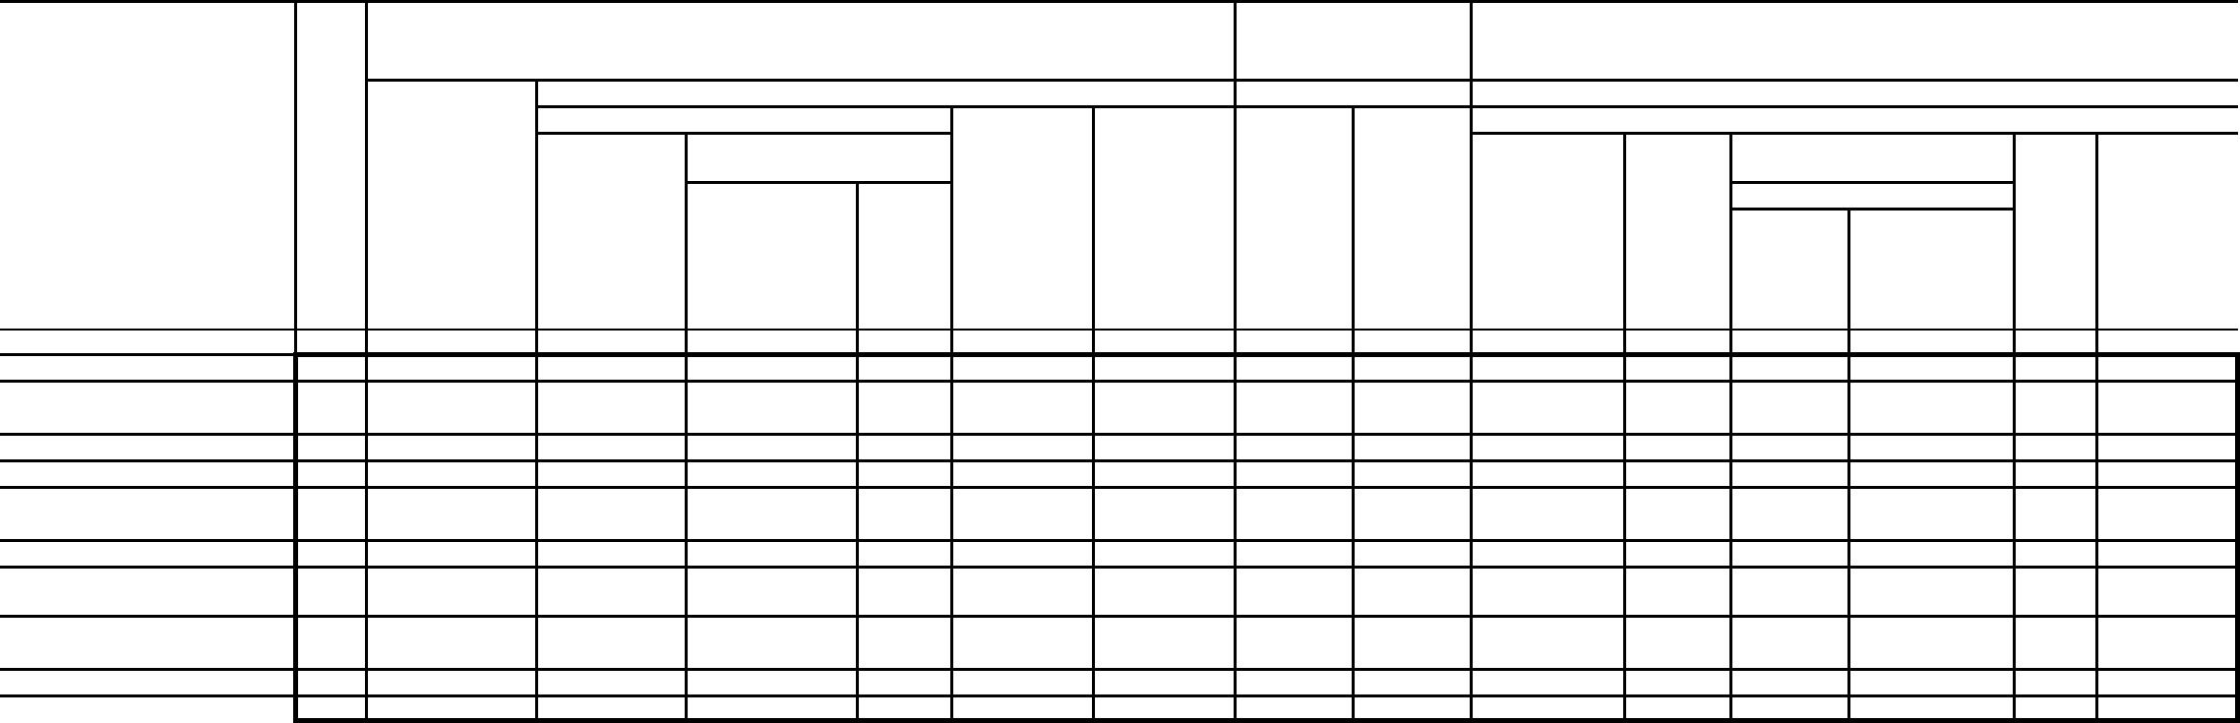

Подготовлено с использованием системы КонсультантПлюс
Аналитическое распределение оплаты труда сотрудников по источникам финансового обеспечения, руб.17
в том числе:
по внутреннему совместительству (совмещению должностей)
за счет средств гранта в форме субсидии
в том числе:
по внешнему совместительству
за счет средств
субсидии
на выполнение
государственного
(муниципального)
задания
за счет средств гранта в форме субсидии
Код
строки
за счет
средств
субсидии
на иные
цели
Группы персонала
за счет средств
от приносящей
доход
в том числе:
за счет средств
от приносящей
доход
за счет средств субсидии
на выполнение государственного
(муниципального) задания
за счет средств
субсидии
из бюджетов субъектов
Российской Федерации
и местных бюджетов
ОМС
из бюджетов субъектов
Российской Федерации
и местных бюджетов
ОМС
из федерального
бюджета
из федерального
бюджета
на иные цели
деятельности
деятельности
1
2
17
18
19
20
21
22
23
24
25
26
27
28
Основной персонал, всего
1000
из них:13
1100
2000
2100
Вспомогательный персонал, всего
из них:13
Административно-управленческий
персонал, всего
3000
3001
из них:13
Итого 9000
Аналитическое распределение оплаты труда сотрудников по источникам финансового обеспечения, руб.17
в том числе:
по договорам гражданско-правового характера с сотрудниками учреждения
за счет средств гранта в форме субсидии,
по договорам гражданско-правового характера с физическими лицами, не являющимися сотрудниками учреждения
Код
строки
за счет средств
субсидии
за счет средств гранта в форме субсидии,
в том числе:
Группы персонала
за счет
средств
субсидии
на иные
цели
в том числе:
за счет средств
от приносящей
доход
за счет средств
от приносящей
доход
за счет средств субсидии
за счет средств
на выполнение
государственного
(муниципального)
задания
на выполнение государственного
(муниципального) задания
субсидии
на иные цели
из бюджетов субъектов
Российской Федерации
и местных бюджетов
ОМС
из бюджетов субъектов
из федерального
ОМС
из федерального
бюджета
Российской Федерации
бюджета
деятельности
деятельности
и местных бюджетов
1
2
29
30
31
32
33
34
35
36
37
38
39
40
Основной персонал, всего
1000
из них:13
1100
Вспомогательный персонал, всего
2000
2100
из них:13
Административно-управленческий
персонал, всего
3000
3001
из них:13
Итого 9000
Руководитель
(уполномоченное лицо) Учреждения
Директор учреждения
К.Е. Самаркин
(должность)
(подпись)
(расшифровка подписи)
Исполнитель
Начальник ПДО
Кострицина М.А.
200-04-50
(должность)
(фамилия, инициалы)
(телефон)
"
"
20
г.

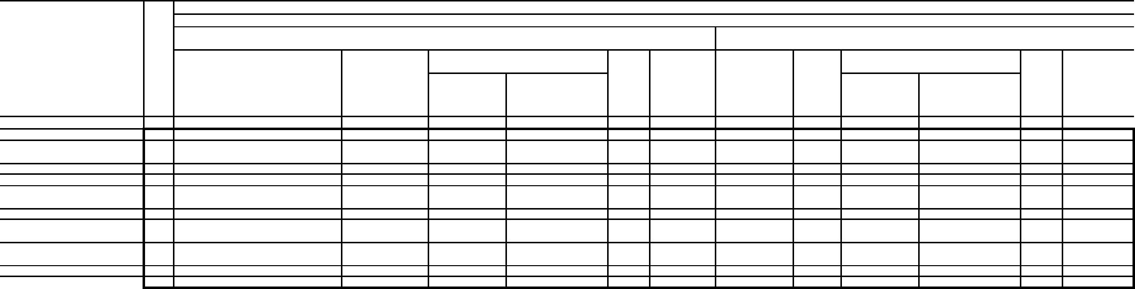

Подготовлено с использованием системы КонсультантПлюс
(в ред. Приказа Минфина России от 23.09.2024 № 138н)
Сведения о счетах учреждения, открытых в кредитных организациях
КОДЫ
на 1
января
20 25 г.
Дата
по Сводному реестру
ИНН
01.01.2025
57329549
5905061591
590501001
Учреждение
МКУ "Административно-техническая инспекция города Перми"
КПП
Орган, осуществляющий функции
и полномочия учредителя
Контрольный департамент администрации города Перми
Муниципальное образование город Пермь
глава по БК
по ОКТМО
950
Публично-правовое образование
Периодичность: годовая
57701000001
Реквизиты акта, в соответствии с которым открыт счет
Остаток средств
на счете на конец отчетного
Остаток средств
на счете на начало года ²⁴
Номер счета в кредитной организации
Вид счета 23
вид акта
дата
номер
периода 24
1
2
3
4
5
6
7
Счета в кредитных организациях в валюте Российской Федерации
х
х
х
х
х
х
Всего
х
х
х
х
х
х
х
х
Счета в кредитных организациях в иностранной валюте
х
х
Всего
х
х
х
х
х
х
х
х
Итого
Руководитель
(уполномоченное лицо)
Учреждения
Исполнитель
Директор учреждения
К.Е. Самаркин
(должность)
(подпись)
(расшифровка подписи)
Начальник ПДО
Кострицина М.А.
200-04-50
(должность)
(фамилия, инициалы)
(телефон)
"
"
20
г.
23 Вид банковского счета, открытого в кредитной организации (например, номинальный счет, счет эскроу, публичный депозитный счет).
24 Показатели счетов в иностранной валюте, рассчитанные в рублевом эквиваленте.



Подготовлено с использованием системы КонсультантПлюс
(в ред. Приказа Минфина России от 23.09.2024 № 138н)
Сведения о недвижимом имуществе, за исключением земельных участков,
закрепленном на праве оперативного управления
КОДЫ
на 1
января
20 25 г.
Дата
по Сводному реестру
ИНН
01.01.2025
57329549
5905061591
590501001
Учреждение
МКУ "Административно-техническая инспекция города Перми"
КПП
Орган, осуществляющий функции
и полномочия учредителя
Публично-правовое образование
Периодичность: годовая
Контрольный департамент администрации города Перми
Муниципальное образование город Пермь
глава по БК
по ОКТМО
950
57701000001
Передано во временное пользование сторонним
организациям (индивидуальным предпринимателям)
Единица измерения
Используется учреждением
в том числе:
в том числе:
Уникаль-
ный
код
Кадастровый Код по
Год
постройки
Код
строки
для осуществления основной деятельности
Наименование объекта
Адрес
код
по
ОКЕИ
на
на основании
договоров
безвозмездного
пользования
без оформления
права пользования
(с почасовой
номер
ОКТМО
наименование
всего
в рамках
государственного
(муниципального)
задания
за плату сверх
государственного
(муниципального)
задания
для иных
целей
всего
основании
договоров
аренды
объекта 24.1
оплатой)
1
2
3
4
5
6
7
8
9
10
11
12
13
14
15
16
17
Площадные объекты 25, всего
х
х
х
х
м
2
055
1000
1021,2
в том числе:
г. Пермь, Индустриальный район, ул.
Нефтяников, 5, (лит.А)
59:01:441083
9:251
Встроенное нежилое помещение
1959
м
2
055
1001
38,1
г. Пермь, Индустриальный район, ул.
Нефтяников, 5, (лит.А)
59:01:441083
9:244
Встроенное нежилое помещение
Встроенное нежилое помещение
1959
2000
м
2
2
055
055
1002
1003
681
г. Пермь, Ленинский район, ул.
Луначарского, 32/25 Октября, 23 (лит.А)
59:01:441012
0:409
м
78,2
г. Пермь, Свердловскийрайон, пр-кт
Комсомольский, 87/ул. Коминтерна, д.10
59:01:441074
2:400
Встроенное нежилое помещение
1929
м
2
2
055
1004
79,7
г. Пермь, Индустриальный район, ул.
Нефтяников, 5, (лит.А)
59:01:441083
9:259
Нежилое здание теплого перехода
Линейные объекты 26, всего
1998
м
055
006
1005
2000
144,2
х
х
х
х
х
м
в том числе:
м
м
006
2001
006
113
Резервуары, емкости, иные
в том числе:
х
х
х
м
3
3000
3001
м
3
113
м
3
113
006
Скважины, иные аналогичные
в том числе:
х
х
х
х
х
х
х
х
м
4000
4001
м
006
м
006
796
Иные объекты, включая
в том числе:
шт.
5000
5001
шт.
шт.
796
796
Итого
9000
х
х
х
х
х
х
х
х



Подготовлено с использованием системы КонсультантПлюс
Не используется
из них:
Фактические расходы на содержание объекта недвижимого имущества (руб. в год)
из них:
коммунальные услуги
из них:
услуги по содержанию имущества
налог на имущество
из них:
состоянием
Наименование объекта
Код строки
проводится
всего
всего
из них:
капитальный
ремонт и/или
реконструкция
требуется
ожидает
всего
всего
всего
ремонт
списания
возмещается
по
возмещается
по
возмещается
по
пользователями
неиспользуемому
пользователями
неиспользуемому
пользователями
неиспользуемому
имущества 24.2
имуществу 24.3
имущества 24.2
имуществу 24.3
имущества 24.2
имуществу 24.3
1
9
18
19
20
21
22
23
24
25
26
27
28
29
30
31
Площадные объекты 25, всего
1000
1200194,49 839267,39
360927,10
в том числе:
Встроенное нежилое помещение
1001
1002
1003
1004
44427,89
31354,95
13072,94
233860,35
24238,99
40249,59
49505,23
Встроенное нежилое помещение
Встроенное нежилое помещение
Встроенное нежилое помещение
793593,64 559733,29
88469,12
64230,13
65465,33
105714,92
Нежилое здание теплого перехода
Линейные объекты 26, всего
1005
2000
167988,92 118483,69
в том числе:
2001
Резервуары, емкости, иные
в том числе:
3000
3001
Скважины, иные аналогичные
в том числе:
4000
4001
Иные объекты, включая
в том числе:
5000
5001
9000
Итого
х
х
х
х
1200194,49 839267,39
360927,10
24.1 Уникальный код объекта капитального строительства, объекта недвижимого имущества (при наличии).
24.2 Расходы, возмещенные учреждению пользователями объектов недвижимого имущества, указанных в графе 14.
24.3 Расходы учреждения на содержание объектов недвижимого имущества, указанных в графе 18.
25 Здания, строения, сооружения и иные аналогичные объекты.
26 Линии электропередачи, линии связи (в том числе линейно-кабельные сооружения), трубопроводы, автомобильные дороги, железнодорожные линии и другие подобные сооружения.
Руководитель
Исполнитель
Директор учреждения
К.Е. Самаркин
(должность)
(подпись)
(расшифровка подписи)
Начальник ПДО
Кострицина М.А.
200-04-50
(должность)
(фамилия, инициалы)
(телефон)
"
"
20
г.
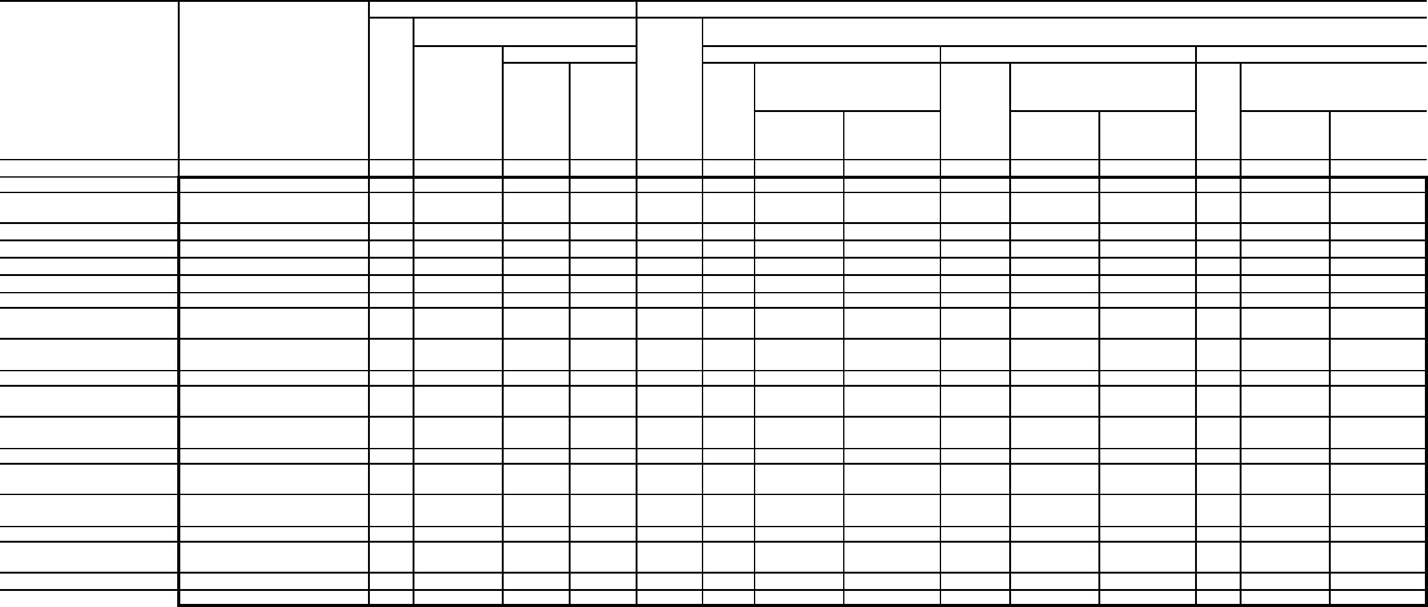

Подготовлено с использованием системы КонсультантПлюс
(в ред. Приказа Минфина России от 23.09.2024 № 138н)
Сведения о земельных участках,
предоставленных на праве постоянного (бессрочного) пользования
КОДЫ
на 1
января
20 25 г.
Дата
по Сводному реестру
ИНН
01.01.2025
57329549
5905061591
590501001
Учреждение
МКУ "Административно-техническая инспекция города Перми"
КПП
Орган, осуществляющий функции
и полномочия учредителя
Контрольный департамент администрации города Перми
Муниципальное образование город Пермь
глава по БК
по ОКТМО
950
Публично-правовое образование
Периодичность: годовая
57701000001
Фактические расходы на содержание земельного
Единица измерения
Используется учреждением
в том числе:
Не используется учреждением
в том числе:
участка
(руб. в год)
Справочно:
используется
по соглашениям
об установлении
сервитута
в том числе:
Наименование
показателя
Код по
ОКТМО вый номер
Кадастро-
Код
строки
Адрес
Всего
для осуществления основной
деятельности
передано во временное пользование
сторонним организациям
эксплуатационные
расходы
код
наимено-
по
для
иных
целей
всего
всего
по иным
причинам
всего
налог
на землю
в рамках
за плату сверх
на
на основании
договоров
договоров безвозмездного
без
оформления
права
из них
вание
ОКЕИ
государственного
государственного
основании
возмещается
пользователями
имущества
всего
(муниципального) (муниципального)
задания
задания
аренды
пользования
пользования
1
2
3
4
5
6
7
8
9
10
11
12
13
14
15
16
17
18
19
20
21
22
м
2
055
м
м
2
2
055
055
Итого
Руководитель
(уполномоченное
лицо) Учреждения
Директор
учреждения
(должность)
К.Е. Самаркин
(подпись)
(расшифровка подписи)
Исполнитель
ПДО
Кострицина М.А.
200-04-50
(должность)
(фамилия, инициалы)
(телефон)
"
"
20
г.



Подготовлено с использованием системы КонсультантПлюс
(в ред. Приказа Минфина России от 23.09.2024 № 138н)
Сведения о недвижимом имуществе, используемом по договору аренды
КОДЫ
на 1
января
20 25 г.
Дата
по Сводному реестру
ИНН
01.01.2025
57329549
5905061591
590501001
Учреждение
МКУ "Административно-техническая инспекция города Перми"
КПП
Орган, осуществляющий функции
и полномочия учредителя
Контрольный департамент администрации города Перми
Муниципальное образование город Пермь
глава по БК
по ОКТМО
950
Публично-правовое образование
Периодичность: годовая
57701000001
Раздел 1. Сведения о недвижимом имуществе, используемом на праве аренды с помесячной оплатой
Арендодатель (ссудодатель) Срок пользования Арендная плата
Направление использования
арендованного имущества
Фактические
расходы
на содержание
Единица измерения
Количество
арендуемого
имущества
Обоснование
заключения
Код
строки
для
для
Наименование объекта
Адрес
код
по
код
по
за единицу
меры
за объект арендованного
(руб./год)
осуществления
осуществления
наименование
наименование
ИНН
начала
окончания
договора аренды
имущества
(руб./год)
основной
иной
ОКЕИ
КИСЭ
(руб./мес.)
деятельности 27
деятельности 28
1
2
3
4
5
6
7
8
9
10
11
12
13
14
15
16
17
Площадные объекты 25, всего
х
м
2
055
1000
х
х
х
х
х
х
х
х
х
в том числе:
м
м
2
2
055
055
006
1001
Линейные объекты 26, всего
х
х
м
2000
2001
х
х
х
х
х
х
х
х
х
х
х
х
х
х
х
х
х
х
в том числе:
м
м
006
006
Резервуары, емкости, иные
аналогичные объекты, всего
м
3
113
3000
3001
в том числе:
м
м
3
3
113
113
Скважины, иные аналогичные
объекты, всего
х
х
м
006
4000
4001
х
х
х
х
х
х
х
х
х
в том числе:
м
м
006
006
Иные объекты, включая точечные,
всего
шт.
796
796
5000
5001
9000
х
х
х
х
х
х
х
х
х
х
х
х
х
х
х
х
х
х
в том числе:
шт.
шт.
796
Итого
х



Подготовлено с использованием системы КонсультантПлюс
Раздел 2. Сведения о недвижимом имуществе, используемом на праве аренды с почасовой оплатой
Направление использования
объекта недвижимого имущества
Фактические
расходы
Единица измерения
Арендодатель (ссудодатель)
Арендная плата
Количество
арендуемого
имущества
Длительность
использования за единицу
на содержание
объекта
недвижимого
имущества
(руб./год)
Обоснование
заключения
договора аренды
Код
строки
для
для
Наименование объекта
Адрес
код
по
ОКЕИ
код
по
КИСЭ
всего
за год
(руб.)
за объект
(руб./час)
осуществления
основной
деятельности 27
осуществления
иной
деятельности 28
наименование
наименование
ИНН
(час)
меры
(руб./час)
1
2
3
4
5
6
7
8
9
10
11
12
13
14
15
16
17
Площадные объекты 25, всего
х
м
2
055
1000
х
х
х
х
х
х
х
х
х
в том числе:
м
м
2
2
055
055
006
1001
Линейные объекты 26, всего
х
х
х
х
м
2000
2001
х
х
х
х
х
х
х
х
х
х
х
х
х
х
х
х
х
х
х
х
х
х
х
х
х
х
х
в том числе:
м
м
006
006
Резервуары, емкости, иные
аналогичные объекты, всего
м
3
113
3000
3001
в том числе:
м
м
3
3
113
113
Скважины, иные аналогичные
объекты, всего
м
006
4000
4001
в том числе:
м
м
006
006
Иные объекты, включая точечные,
всего
шт.
796
5000
5001
9000
х
х
х
х
х
х
х
х
х
х
х
х
х
х
х
х
х
в том числе:
шт.
шт.
796
796
Итого
х
х
Руководитель
(уполномоченное лицо)
Учреждения
Директор учреждения
К.Е. Самаркин
(должность)
(подпись)
(расшифровка подписи)
Исполнитель
Начальник ПДО
Кострицина М.А.
200-04-50
(должность)
(фамилия, инициалы)
(телефон)
"
"
20
г.
27 1 - для осуществления основной деятельности в рамках государственного (муниципального) задания, 2 - для осуществления основной деятельности за плату сверх государственного (муниципального) задания.
28 3 - проведение концертно-зрелищных мероприятий и иных культурно-массовых мероприятий, 4 - проведение спортивных мероприятий, 5 - проведение конференций, семинаров, выставок, переговоров, встреч, совещаний, съездов, конгрессов, 6 - для иных мероприятий.


Подготовлено с использованием системы КонсультантПлюс
(в ред. Приказа Минфина России от 23.09.2024 № 138н)
Сведения о недвижимом имуществе, используемом по договору безвозмездного пользования (договору ссуды)
КОДЫ
на 1
января
20 25 г.
Дата
по Сводному реестру
ИНН
01.01.2025
57329549
5905061591
590501001
Учреждение
МКУ "Административно-техническая инспекция города Перми"
КПП
Орган, осуществляющий функции
и полномочия учредителя
Контрольный департамент администрации города Перми
Муниципальное образование город Пермь
глава по БК
по ОКТМО
950
Публично-правовое образование
Периодичность: годовая
57701000001
Направление использования объекта
недвижимого имущества
Фактические
расходы на
содержание
объекта
Единица измерения
Ссудодатель
ИНН
Срок пользования
Обоснование
заключения
Код
строки
Количество
имущества
для
для
Наименование объекта
Адрес
код
по
код
по
КИСЭ
наименовани
е
осуществления
осуществления
наименование
начала
окончания недвижимого
имущества
договора ссуды
основной
иной
ОКЕИ
деятельности 27
деятельности 28
(руб./год)
1
2
x
3
4
5
6
7
8
x
9
x
10
x
11
x
12
13
x
14
x
15
x
Площадные объекты 25, всего
м
2
055
1000
310,15
374176,55
в том числе:
г. Пермь, ул.
Ивановская, 9/
Уральская, 36
Встроенное нежилое помещение
м
м
2
2
055
055
1001
103,78
71,57
МКУ "УЭАЗ"
МКУ "УЭАЗ"
5902293837
4
4
29.06.2023 28.06.2028
02.09.2024 01.09.2029
122524,68
98510,97
г. Пермь, ул.
Щербакова, 24
Встроенное нежилое помещение
5902293837
Департамент
имущественных
отношений
г. Пермь, ул.
Калинина, 17
администрации
города Перми
Встроенное нежилое помещение
м
2
055
006
134,8
59025002248
x
1
x
02.09.2020 02.09.2025
153140,9
Линейные объекты 26, всего
x
x
x
x
м
2000
2001
3000
3001
4000
4001
5000
x
x
x
x
x
x
x
x
x
x
x
x
x
x
x
x
x
x
x
x
x
x
x
x
в том числе:
м
м
006
006
113
Резервуары, емкости, иные аналогичные объекты, всего
в том числе:
м
3
x
x
x
x
x
x
м
м
3
3
113
113
006
Скважины, иные аналогичные объекты, всего
в том числе:
м
м
м
006
006
796
Иные объекты, включая точечные, всего
шт.



Подготовлено с использованием системы КонсультантПлюс
в том числе:
шт.
шт.
796
5001
796
Всего:
9000
x
x
x
x
x
x
374176,55
x
x
x
Руководитель
(уполномоченное лицо) Учреждения
Директор учреждения
К.Е. Самаркин
(должность)
(подпись)
(расшифровка подписи)
Исполнитель
Начальник ПДО
Кострицина М.А.
200-04-50
(должность)
(фамилия, инициалы)
(телефон)
"
"
20
г.

Подготовлено с использованием системы КонсультантПлюс
Сведения об особо ценном движимом имуществе (за исключением транспортных средств)
КОДЫ
на 1
января
20 25 г.
Дата
по Сводному реестру
ИНН
01.01.2025
57329549
5905061591
590501001
Учреждение
МКУ "Административно-техническая инспекция города Перми"
КПП
Орган, осуществляющий функции
и полномочия учредителя
Публично-правовое образование
Периодичность: годовая
Контрольный департамент администрации города Перми
Муниципальное образование город Пермь
глава по БК
по ОКТМО
950
57701000001
Раздел 1. Сведения о наличии, состоянии и использовании особо ценного движимого имущества
Наличие движимого имущества на конец отчетного периода
в том числе:
Наименование показателя
(группа основных средств)
Код
строки
передано в пользование
не используется
всего
используется
в том числе:
физически и морально изношено, ожидает согласования,
списания
учреждением
всего
требует ремонта
в аренду
безвозмездно
всего
из них требует замены
1
Нежилые помещения, здания и сооружения,
не отнесенные к недвижимому имуществу
в том числе:
2
3
4
5
6
7
8
9
10
1000
1100
для основной деятельности
из них:
для оказания услуг (выполнения работ) в рамках
утвержденного государственного (муниципального)
задания
1110
для иной деятельности
Машины и оборудование
в том числе:
1200
2000
для основной деятельности
из них:
2100
для оказания услуг (выполнения работ) в рамках
утвержденного государственного (муниципального)
задания
2110
для иной деятельности
Хозяйственный и производственный инвентарь, всего
в том числе:
2200
3000
для основной деятельности
из них:
3100
для оказания услуг (выполнения работ) в рамках
утвержденного государственного (муниципального)
задания
3110
для иной деятельности
Прочие основные средства, всего
в том числе:
3200
4000
для основной деятельности
из них:
4100
для оказания услуг (выполнения работ) в рамках
утвержденного государственного (муниципального)
задания
4110
для иной деятельности
4200
Итого
9000



Подготовлено с использованием системы КонсультантПлюс
Фактический срок использования 29
от 61 до 84 месяцев от 37 до 60 месяцев
от 121 месяца и более
от 85 до 120 месяцев
количество, балансовая
от 13 до 36 месяцев
менее 12 месяцев
Наименование показателя
(группа основных средств)
Код
строки
балансовая
балансовая
стоимость,
руб.
балансовая
стоимость,
руб.
балансовая
балансовая
количество,
ед.
количество,
ед.
количество,
ед.
количество,
ед.
количество,
ед.
стоимость,
руб.
стоимость,
руб.
стоимость,
руб.
ед.
стоимость, руб.
1
2
11
12
13
14
15
16
17
18
19
20
21
22
Нежилые помещения, здания и сооружения,
не отнесенные к недвижимому имуществу
1000
1100
в том числе:
для основной деятельности
из них:
для оказания услуг (выполнения работ) в рамках
утвержденного государственного (муниципального)
задания
1110
для иной деятельности
1200
2000
Машины и оборудование
в том числе:
для основной деятельности
2100
из них:
для оказания услуг (выполнения работ) в рамках
утвержденного государственного (муниципального)
задания
2110
для иной деятельности
2200
3000
Хозяйственный и производственный инвентарь, всего
в том числе:
для основной деятельности
3100
из них:
для оказания услуг (выполнения работ) в рамках
утвержденного государственного (муниципального)
задания
3110
для иной деятельности
3200
4000
Прочие основные средства, всего
в том числе:
для основной деятельности
4100
из них:
для оказания услуг (выполнения работ) в рамках
утвержденного государственного (муниципального)
задания
4110
для иной деятельности
4200
Итого
9000
29 Срок использования имущества считается начиная с 1-го числа месяца, следующего за месяцем принятия его к бухгалтерскому учету.


Подготовлено с использованием системы КонсультантПлюс
Остаточная стоимость объектов особо ценного движимого имущества,
в том числе с оставшимся сроком полезного использования
Наименование показателя
(группа основных средств)
Код
строки
менее 12
месяцев
от 12 до 24
месяцев
от 25 до 36
месяцев
от 37 до 48
месяцев
от 49 до 60
месяцев
от 61 до 72
месяцев
от 73 до 84
месяцев
от 85 до 96
месяцев
от 97 до 108
месяцев
от 109 до 120
месяцев
от 121 месяца и более
1
2
23
24
25
26
27
28
29
30
31
32
33
Нежилые помещения, здания и сооружения,
не отнесенные к недвижимому имуществу
1000
в том числе:
для основной деятельности
1100
из них:
для оказания услуг (выполнения работ) в рамках
утвержденного государственного (муниципального)
задания
1110
для иной деятельности
1200
2000
Машины и оборудование
в том числе:
для основной деятельности
2100
из них:
для оказания услуг (выполнения работ) в рамках
утвержденного государственного (муниципального)
задания
2110
для иной деятельности
2200
3000
Хозяйственный и производственный инвентарь
в том числе:
для основной деятельности
3100
из них:
для оказания услуг (выполнения работ) в рамках
утвержденного государственного (муниципального)
задания
3110
для иной деятельности
3200
4000
Прочие основные средства
в том числе:
для основной деятельности
4100
из них:
для оказания услуг (выполнения работ) в рамках
утвержденного государственного (муниципального)
задания
4110
для иной деятельности
4200
Итого
9000


Подготовлено с использованием системы КонсультантПлюс
Раздел 2. Сведения о расходах на содержание особо ценного движимого имущества
Расходы на содержание особо ценного движимого имущества
в том числе:
на текущее обслуживание
Код
Всего
расходы
на периодическое
техническое
(профилактическое)
обслуживание
расходы
на текущий ремонт,
включая
приобретение
запасных частей
Наименование показателя
капитальный ремонт,
включая приобретение
запасных частей
заработная плата
обслуживающего
персонала
строки за отчетный период
на уплату
налогов
расходы
на обязательное
страхование
расходы
на добровольное
страхование
иные расходы
1
Нежилые помещения, здания и сооружения,
не отнесенные к недвижимому имуществу
в том числе:
2
3
4
5
6
7
8
9
10
11
1000
1100
для основной деятельности
из них:
для оказания услуг (выполнения работ) в рамках
утвержденного государственного (муниципального)
задания
1110
для иной деятельности
1200
2000
Машины и оборудование
в том числе:
для основной деятельности
2100
из них:
для оказания услуг (выполнения работ) в рамках
утвержденного государственного (муниципального)
задания
2110
для иной деятельности
2200
3000
Хозяйственный и производственный инвентарь
в том числе:
для основной деятельности
3100
из них:
для оказания услуг (выполнения работ) в рамках
утвержденного государственного (муниципального)
задания
3110
для иной деятельности
3200
4000
Прочие основные средства
в том числе:
для основной деятельности
4100
из них:
для оказания услуг (выполнения работ) в рамках
утвержденного государственного (муниципального)
задания
4110
для иной деятельности
4200
Итого
9000
Руководитель
(уполномоченное лицо)
Учреждения
Директор учреждения
(должность)
К.Е. Самаркин
(подпись)
(расшифровка подписи)
Исполнитель
Начальник ПДО
(должность)
Кострицина М.А.
(фамилия, инициалы)
200-04-50
(телефон)
"
"
20
г.


Подготовлено с использованием системы КонсультантПлюс
Сведения о транспортных средствах
КОДЫ
на 1
января
20 25 г.
Дата
по Сводному реестру
ИНН
01.01.2025
57329549
5905061591
590501001
Учреждение
МКУ "Административно-техническая инспекция города Перми"
КПП
Орган, осуществляющий функции
и полномочия учредителя
Контрольный департамент администрации города Перми
Муниципальное образование город Пермь
глава по БК
по ОКТМО
950
Публично-правовое образование
Периодичность: годовая
57701000001
Раздел 1. Сведения об используемых транспортных средствах
Транспортные средства, ед.
Код
строки
в том числе:
Наименование показателя
всего
в оперативном управлении учреждения
по договорам аренды
по договорам безвозмездного пользования
на отчетную дату
в среднем за год
на отчетную дату
в среднем за год
на отчетную дату
в среднем за год
на отчетную дату
в среднем за год
1
2
3
4
5
6
7
8
9
10
Наземные транспортные средства
1000
автомобили легковые (за исключением автомобилей
скорой медицинской помощи), всего
в том числе:30
1100
средней стоимостью менее 3 миллионов рублей, с года
выпуска которых прошло не более 3 лет
1101
1102
средней стоимостью менее 3 миллионов рублей, с года
выпуска которых прошло более 3 лет
средней стоимостью от 3 миллионов до 5 миллионов
рублей включительно, с года выпуска которых прошло
не более 3 лет
1103
1104
1105
1106
средней стоимостью от 3 миллионов до 5 миллионов
рублей включительно, с года выпуска которых прошло
более 3 лет
средней стоимостью от 5 миллионов до 10 миллионов
рублей включительно, с года выпуска которых прошло
не более 3 лет
средней стоимостью от 5 миллионов до 10 миллионов
рублей включительно, с года выпуска которых прошло
более 3 лет
средней стоимостью от 10 миллионов до 15 миллионов
рублей включительно
1107
1108
1200
1300
средней стоимостью от 15 миллионов рублей
автомобили скорой медицинской помощи
автомобили грузовые, за исключением специальных
специальные грузовые автомашины (молоковозы,
скотовозы, специальные машины для перевозки птицы,
машины для перевозки минеральных удобрений,
ветеринарной помощи, технического обслуживания)
1400
1500
1600
1700
автобусы
тракторы самоходные, комбайны
мотосани, снегоходы
прочие самоходные машины и механизмы
на пневматическом и гусеничном ходу
1800
1900
мотоциклы, мотороллеры



Подготовлено с использованием системы КонсультантПлюс
Транспортные средства, ед.
Код
строки
в том числе:
Наименование показателя
всего
в оперативном управлении учреждения
по договорам аренды
по договорам безвозмездного пользования
на отчетную дату
в среднем за год
на отчетную дату
в среднем за год
на отчетную дату
в среднем за год
на отчетную дату
в среднем за год
1
2
3
4
5
6
7
8
9
10
Воздушные судна
2000
2100
самолеты, всего
в том числе:30
самолеты пассажирские
самолеты грузовые
2101
2102
2103
2104
2105
2200
самолеты пожарные
самолеты аварийно-технической службы
другие самолеты
вертолеты, всего
в том числе:30
вертолеты пассажирские
вертолеты грузовые
2201
2202
2203
2204
2205
вертолеты пожарные
вертолеты аварийно-технической службы
другие вертолеты
воздушные транспортные средства, не имеющие
двигателей
2206
3000
3100
3200
3300
3400
3500
3600
3700
3800
Водные транспортные средства
суда пассажирские морские и речные
суда грузовые морские и речные самоходные
яхты
катера
гидроциклы
моторные лодки
парусно-моторные суда
другие водные транспортные средства самоходные
несамоходные (буксируемые) суда и иные транспортные
средства (водные транспортные средства, не имеющие
двигателей)
3900
Итого
9000
30 Показатели формируются в случае, если требование о детализации установлено органом, осуществляющим функции и полномочия учредителя.
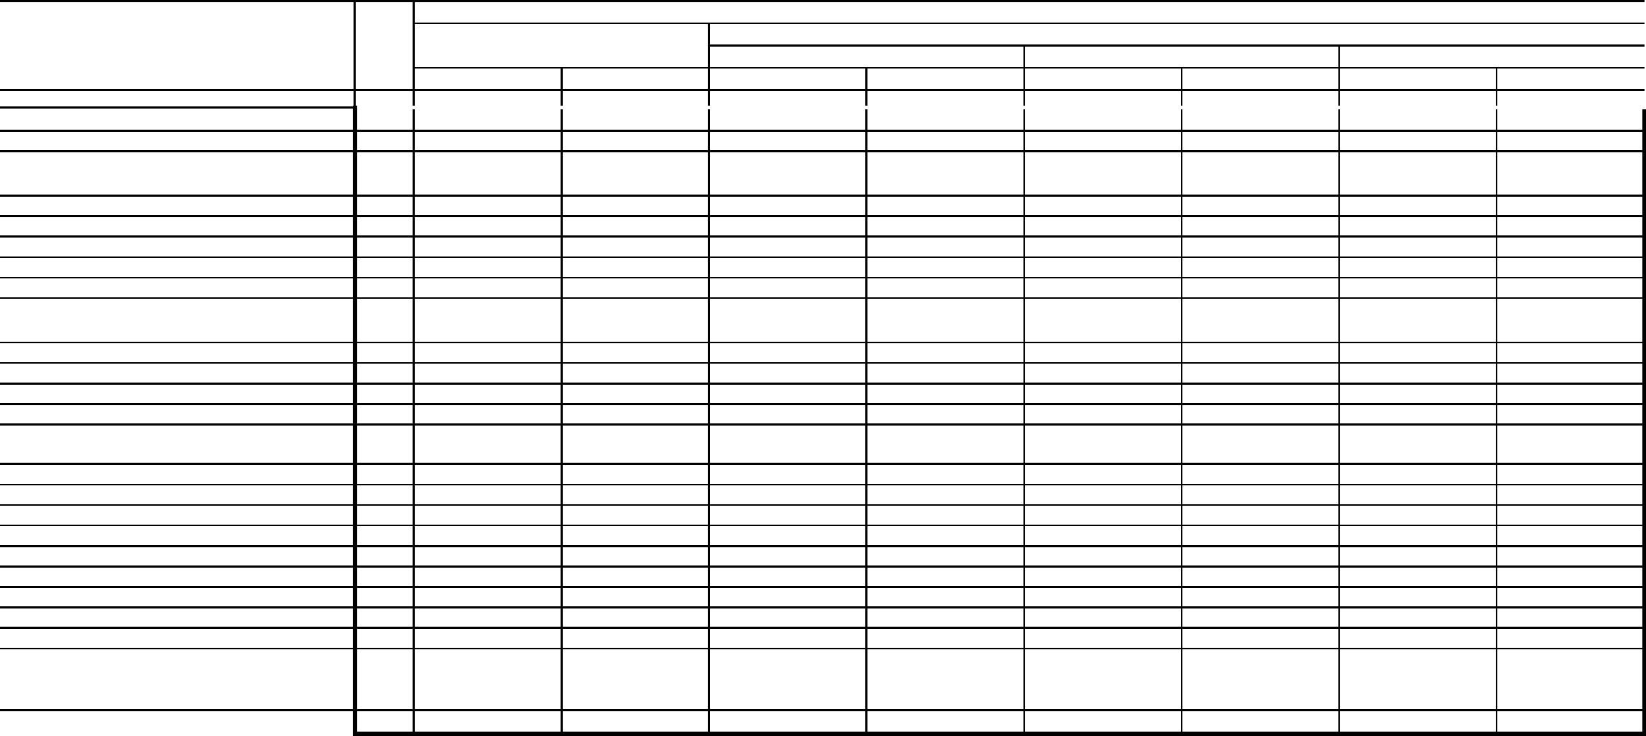

Подготовлено с использованием системы КонсультантПлюс
Раздел 2. Сведения о неиспользуемых транспортных средствах, находящихся в оперативном управлении учреждения
Передано во временное пользование сторонним организациям
(индивидуальным предпринимателям)
Не используется
в том числе:
в том числе:
Код
строки
Наименование показателя
на основании
договоров
безвозмездного
пользования
проводится
капитальный ремонт
и/или
в связи с аварийным
состоянием
(требуется ремонт)
в связи с аварийным
состоянием
(подлежит списанию)31
излишнее имущество
(подлежит передаче
в казну РФ)
всего
на основании
договоров аренды
без оформления права
пользования
всего
реконструкция
1
2
3
4
5
6
7
8
9
10
11
Наземные транспортные средства
1000
автомобили легковые (за исключением автомобилей
скорой медицинской помощи), всего
1100
в том числе:30
средней стоимостью менее 3 миллионов рублей, с года
выпуска которых прошло не более 3 лет
1101
1102
средней стоимостью менее 3 миллионов рублей, с года
выпуска которых прошло более 3 лет
средней стоимостью от 3 миллионов до 5 миллионов
рублей включительно, с года выпуска которых прошло
не более 3 лет
1103
1104
1105
1106
средней стоимостью от 3 миллионов до 5 миллионов
рублей включительно, с года выпуска которых прошло
более 3 лет
средней стоимостью от 5 миллионов до 10 миллионов
рублей включительно, с года выпуска которых прошло
не более 3 лет
средней стоимостью от 5 миллионов до 10 миллионов
рублей включительно, с года выпуска которых прошло
более 3 лет
средней стоимостью от 10 миллионов до 15 миллионов
рублей включительно
1107
1108
1200
1300
средней стоимостью от 15 миллионов рублей
автомобили скорой медицинской помощи
автомобили грузовые, за исключением специальных
специальные грузовые автомашины (молоковозы,
скотовозы, специальные машины для перевозки птицы,
машины для перевозки минеральных удобрений,
ветеринарной помощи, технического обслуживания)
1400
1500
1600
1700
автобусы
тракторы самоходные, комбайны
мотосани, снегоходы
прочие самоходные машины и механизмы
на пневматическом и гусеничном ходу
1800
1900
мотоциклы, мотороллеры


Подготовлено с использованием системы КонсультантПлюс
Передано во временное пользование сторонним организациям
(индивидуальным предпринимателям)
Не используется
в том числе:
в том числе:
на основании
Код
строки
Наименование показателя
проводится
капитальный ремонт
и/или
в связи с аварийным
в связи с аварийным
излишнее имущество
(подлежит передаче
в казну РФ)
всего
на основании
договоров аренды
договоров
безвозмездного
пользования
без оформления права
пользования
всего
состоянием
состоянием
(требуется ремонт)
(подлежит списанию)31
реконструкция
1
2
3
4
5
6
7
8
9
10
11
Воздушные судна
2000
2100
самолеты, всего
в том числе:30
самолеты пассажирские
самолеты грузовые
2101
2102
2103
2104
2105
2200
самолеты пожарные
самолеты аварийно-технической службы
другие самолеты
вертолеты, всего
в том числе:30
вертолеты пассажирские
вертолеты грузовые
2201
2202
2203
2204
2205
вертолеты пожарные
вертолеты аварийно-технической службы
другие вертолеты
воздушные транспортные средства, не имеющие
двигателей
2206
3000
3100
3200
3300
3400
3500
3600
3700
3800
Водные транспортные средства
суда пассажирские морские и речные
суда грузовые морские и речные самоходные
яхты
катера
гидроциклы
моторные лодки
парусно-моторные суда
другие водные транспортные средства самоходные
несамоходные (буксируемые) суда и иные транспортные
средства (водные транспортные средства, не имеющие
двигателей)
3900
Итого
9000
31 Указываются транспортные средства, в отношении которых принято решение о списании, ожидается согласование органом, осуществляющим функции и полномочия учредителя.


Подготовлено с использованием системы КонсультантПлюс
Раздел 3. Направления использования транспортных средств
Транспортные средства, непосредственно используемые в целях оказания услуг,
выполнения работ
Транспортные средства, используемые в общехозяйственных целях
в целях обслуживания административно-управленческого персонала
в том числе:
_{в иных целях} 32
в том числе:
в том числе:
в оперативном
управлении
по договорам
безвозмездного
пользования, ед.
в оперативном
управлении
по договорам
в оперативном
управлении
по договорам
безвозмездного
пользования, ед.
Код
всего
всего
всего
по договорам
аренды, ед.
по договорам
аренды, ед.
по договорам
аренды, ед.
Наименование показателя
безвозмездного
пользования, ед.
строки
учреждения, ед.
учреждения, ед.
учреждения, ед.
на
в
на
в
на
в
на
в
на
в
на
в
на
в
на
в
на
в
на
в
на
в
на
в
отчетную среднем отчетную среднем отчетную среднем за отчетную среднем отчетную среднем за отчетную среднем отчетную среднем за отчетную среднем отчетную среднем за отчетную среднем отчетную среднем за отчетную среднем за
дату
за год
дату
за год
дату
год
дату
за год
дату
год
дату
за год
дату
год
дату
за год
дату
год
дату
за год
дату
год
дату
год
1
2
3
4
5
6
7
8
9
10
11
12
13
14
15
16
17
18
19
20
21
22
23
24
25
26
Наземные транспортные средства
автомобили легковые (за исключением
автомобилей скорой медицинской
1000
помощи), всего
1100
в том числе:30
средней стоимостью менее 3
миллионов рублей, с года выпуска
которых прошло не более 3 лет
средней стоимостью менее 3
миллионов рублей, с года выпуска
которых прошло более 3 лет
средней стоимостью от 3 миллионов
до 5 миллионов рублей включительно,
с года выпуска которых прошло
не более 3 лет
1101
1102
1103
1104
1105
средней стоимостью от 3 миллионов
до 5 миллионов рублей включительно,
с года выпуска которых прошло более
3 лет
средней стоимостью от 5 миллионов
до 10 миллионов рублей
включительно, с года выпуска которых
прошло не более 3 лет
средней стоимостью от 5 миллионов
до 10 миллионов рублей
включительно, с года выпуска которых
прошло более 3 лет
1106
1107
1108
1200
1300
средней стоимостью от 10 миллионов
до 15 миллионов рублей включительно
средней стоимостью от 15 миллионов
рублей
автомобили скорой медицинской
помощи
автомобили грузовые, за исключением
специальных
специальные грузовые автомашины
(молоковозы, скотовозы, специальные
машины для перевозки птицы, машины
для перевозки минеральных удобрений,
ветеринарной помощи, технического
обслуживания)
1400
1500
1600
1700
автобусы
тракторы самоходные, комбайны
мотосани, снегоходы
прочие самоходные машины
и механизмы на пневматическом
и гусеничном ходу
1800
1900
мотоциклы, мотороллеры


Подготовлено с использованием системы КонсультантПлюс
Транспортные средства, непосредственно используемые в целях оказания услуг,
выполнения работ
Транспортные средства, используемые в общехозяйственных целях
в целях обслуживания административно-управленческого персонала
в том числе:
_{в иных целях} 32
в том числе:
в том числе:
в оперативном
управлении
по договорам
безвозмездного
пользования, ед.
в оперативном
управлении
по договорам
в оперативном
управлении
по договорам
безвозмездного
пользования, ед.
Код
всего
всего
всего
по договорам
аренды, ед.
по договорам
аренды, ед.
по договорам
аренды, ед.
Наименование показателя
безвозмездного
пользования, ед.
строки
учреждения, ед.
учреждения, ед.
учреждения, ед.
на
в
на
в
на
в
на
в
на
в
на
в
на
в
на
в
на
в
на
в
на
в
на
в
отчетную среднем отчетную среднем отчетную среднем за отчетную среднем отчетную среднем за отчетную среднем отчетную среднем за отчетную среднем отчетную среднем за отчетную среднем отчетную среднем за отчетную среднем за
дату
за год
дату
за год
дату
год
дату
за год
дату
год
дату
за год
дату
год
дату
за год
дату
год
дату
за год
дату
год
дату
год
1
2
3
4
5
6
7
8
9
10
11
12
13
14
15
16
17
18
19
20
21
22
23
24
25
26
Воздушные судна
2000
2100
самолеты, всего
в том числе:30
самолеты пассажирские
самолеты грузовые
2101
2102
2103
самолеты пожарные
самолеты аварийно-технической
службы
2104
2105
2200
другие самолеты
вертолеты, всего
в том числе:30
вертолеты пассажирские
вертолеты грузовые
2201
2202
2203
вертолеты пожарные
вертолеты аварийно-технической
службы
2204
2205
другие вертолеты
воздушные транспортные средства,
не имеющие двигателей
2206
3000
3100
Водные транспортные средства
суда пассажирские морские и речные
суда грузовые морские и речные
самоходные
3200
3300
3400
3500
3600
3700
яхты
катера
гидроциклы
моторные лодки
парусно-моторные суда
другие водные транспортные средства
самоходные
3800
несамоходные (буксируемые) суда
и иные транспортные средства (водные
транспортные средства, не имеющие
двигателей)
3900
Итого
9000
32 Указываются транспортные средства, используемые в целях уборки территории, вывоза мусора, перевозки имущества (грузов), а также в целях перевозки людей.
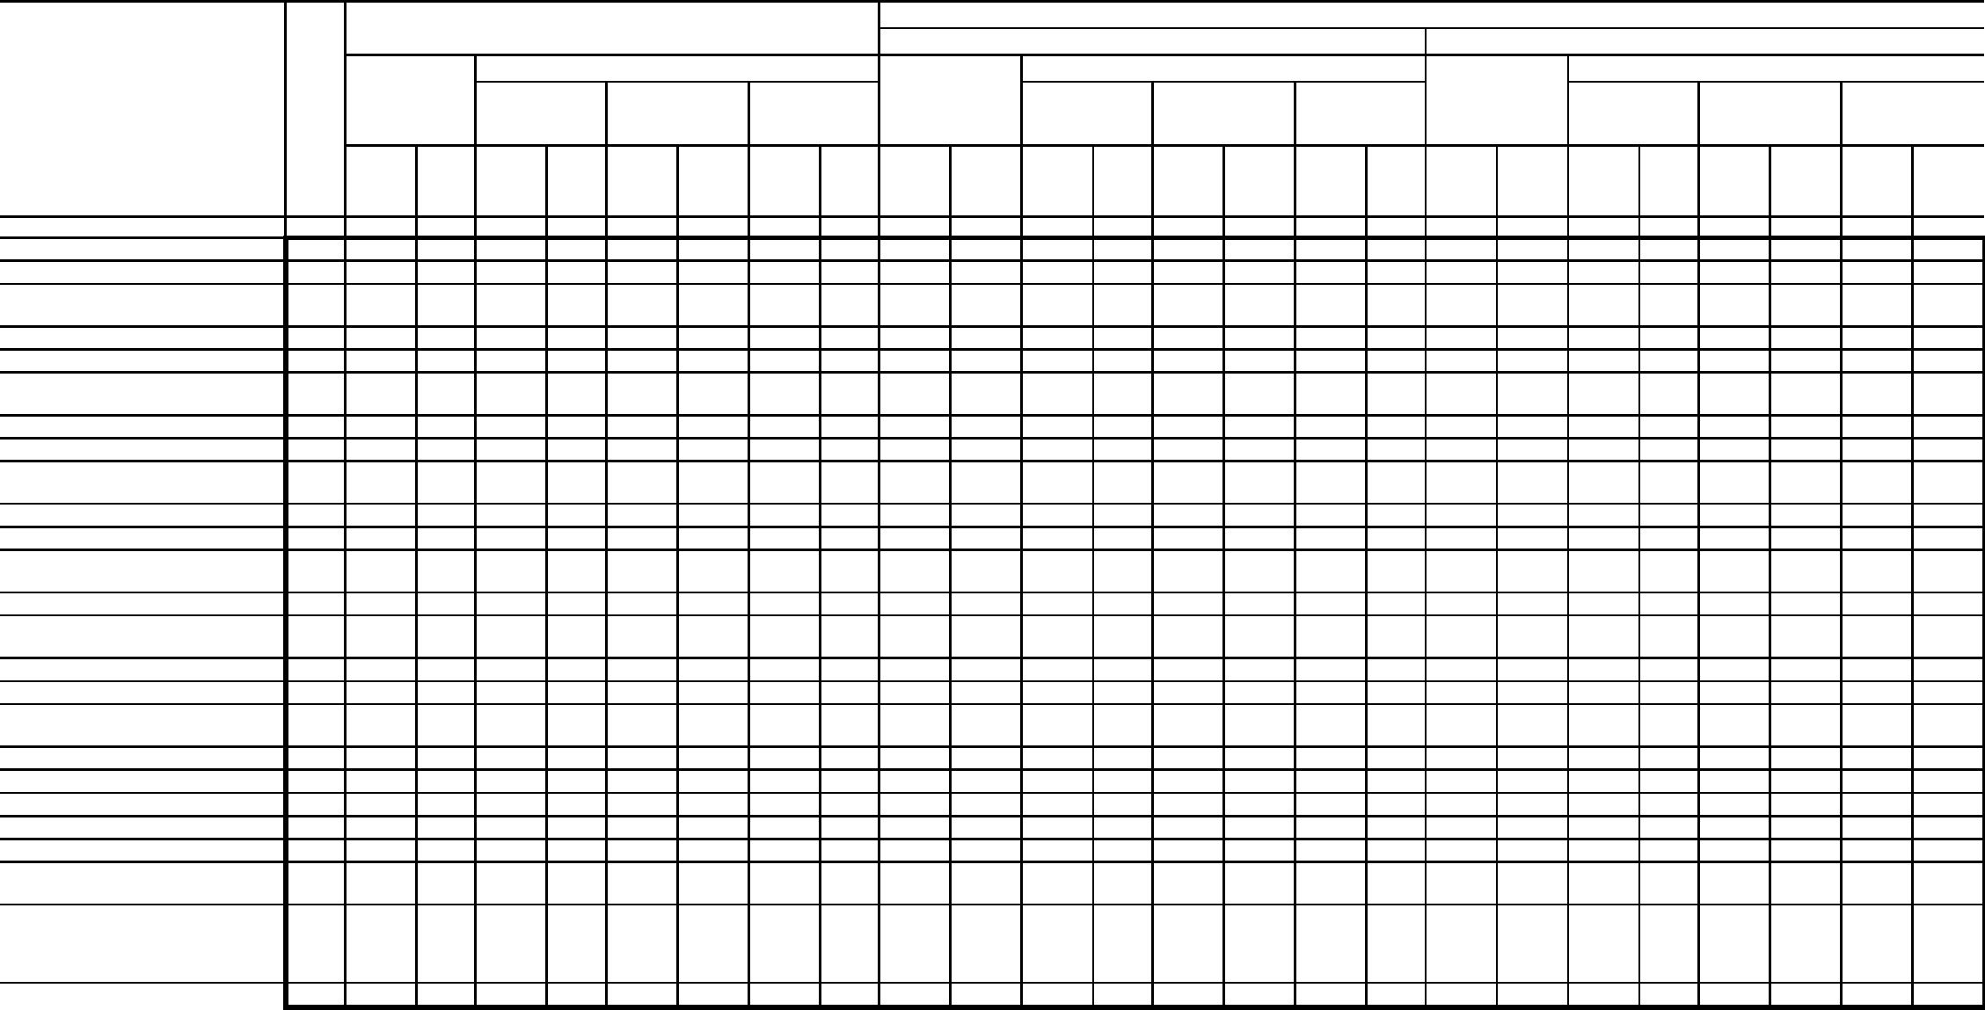

Подготовлено с использованием системы КонсультантПлюс
Раздел 4. Сведения о расходах на содержание транспортных средств
Расходы на содержание транспортных средств
в том числе:
заработная плата обслуживающего
всего
за
отчетный
период
на обслуживание транспортных средств
содержание гаражей
Код
строки
персонала
уплата
Наименование показателя
расходы
на горюче-
смазочные
материалы
аренда
обслужи-
вающего
персонала
гаражей
администра-
тивного
персонала
гаражей
приобретение расходы
расходы на
добровольное
страхование
ремонт, включая
техобслуживание
сторонними
организациями
транспортного
налога
гаражей,
парковочных
мест
содержание
гаражей
(замена) колес,
шин, дисков
на
приобретение
водителей
ОСАГО
запасных частей
1
2
3
4
5
6
7
8
9
10
11
12
13
14
15
Наземные транспортные средства
1000
автомобили легковые (за исключением автомобилей
скорой медицинской помощи), всего
1100
в том числе:30
средней стоимостью менее 3 миллионов рублей, с года
выпуска которых прошло не более 3 лет
1101
1102
средней стоимостью менее 3 миллионов рублей, с года
выпуска которых прошло более 3 лет
средней стоимостью от 3 миллионов до 5 миллионов
рублей включительно, с года выпуска которых прошло
не более 3 лет
1103
1104
1105
1106
средней стоимостью от 3 миллионов до 5 миллионов
рублей включительно, с года выпуска которых прошло
более 3 лет
средней стоимостью от 5 миллионов до 10 миллионов
рублей включительно, с года выпуска которых прошло
не более 3 лет
средней стоимостью от 5 миллионов до 10 миллионов
рублей включительно, с года выпуска которых прошло
более 3 лет
средней стоимостью от 10 миллионов до 15 миллионов
рублей включительно
1107
1108
1200
1300
средней стоимостью от 15 миллионов рублей
автомобили скорой медицинской помощи
автомобили грузовые, за исключением специальных
специальные грузовые автомашины (молоковозы,
скотовозы, специальные машины для перевозки птицы,
машины для перевозки минеральных удобрений,
ветеринарной помощи, технического обслуживания)
1400
1500
1600
1700
автобусы
тракторы самоходные, комбайны
мотосани, снегоходы
прочие самоходные машины и механизмы
на пневматическом и гусеничном ходу
1800
1900
мотоциклы, мотороллеры


Подготовлено с использованием системы КонсультантПлюс
Расходы на содержание транспортных средств
в том числе:
заработная плата обслуживающего
всего
за
отчетный
период
на обслуживание транспортных средств
содержание гаражей
Код
строки
персонала
уплата
Наименование показателя
расходы
на горюче-
смазочные
материалы
аренда
гаражей,
парковочных
мест
обслужи-
вающего
персонала
гаражей
администра-
тивного
персонала
гаражей
приобретение расходы
расходы на
добровольное
страхование
ремонт, включая
приобретение
техобслуживание
сторонними
организациями
транспортного
налога
содержание
гаражей
(замена) колес,
шин, дисков
на
водителей
ОСАГО
запасных частей
1
2
3
4
5
6
7
8
9
10
11
12
13
14
15
Воздушные судна
2000
2100
самолеты, всего
в том числе:30
самолеты пассажирские
самолеты грузовые
2101
2102
2103
2104
2105
2200
самолеты пожарные
самолеты аварийно-технической службы
другие самолеты
вертолеты, всего
в том числе:30
вертолеты пассажирские
2201
2202
2203
2204
2205
вертолеты грузовые
вертолеты пожарные
вертолеты аварийно-технической службы
другие вертолеты
воздушные транспортные средства, не имеющие
двигателей
2206
3000
3100
3200
3300
3400
3500
3600
3700
3800
Водные транспортные средства
суда пассажирские морские и речные
суда грузовые морские и речные самоходные
яхты
катера
гидроциклы
моторные лодки
парусно-моторные суда
другие водные транспортные средства самоходные
несамоходные (буксируемые) суда и иные транспортные
средства (водные транспортные средства, не имеющие
двигателей)
3900
Итого
9000
Руководитель
(уполномоченное лицо) Учреждения
Директор учреждения
(должность)
К.Е. Самаркин
(подпись)
(расшифровка подписи)
Исполнитель
Начальник ПДО
(должность)
Кострицина М.А.
(фамилия, инициалы)
200-04-50
(телефон)
"
"
20
г.
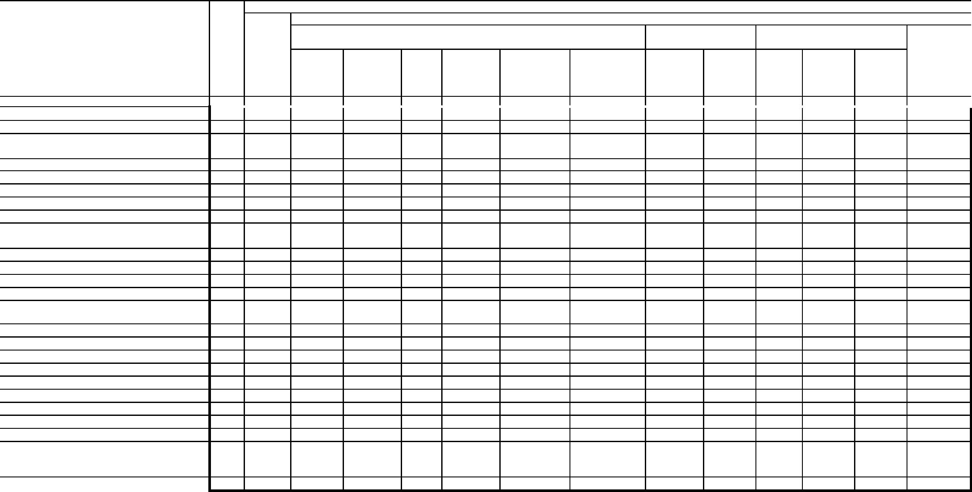

Подготовлено с использованием системы КонсультантПлюс
(в ред. Приказа Минфина России от 23.09.2024 № 138н)
Сведения об имуществе, за исключением земельных участков, переданном в аренду
на 1 января 20 25 г.
КОДЫ
Дата
по Сводному реестру
ИНН
01.01.2025
57329549
5905061591
590501001
Учреждение
МКУ "Административно-техническая инспекция города Перми"
КПП
Орган, осуществляющий
функции и полномочия учредителя
Публично-правовое образование
Периодичность: годовая
Контрольный департамент администрации города Перми
Муниципальное образование город Пермь
глава по БК
по ОКТМО
950
57701000001
Единица измерения
наименование код по ОКЕИ
Объем переданного
имущества
Наименование объекта
Адрес 33
Вид объекта 34
Код строки
Направление использования 35
Комментарий 36
1
2
x
3
x
4
5
6
7
8
x
9
x
Площадные объекты 25, всего
м2
055
1000
в том числе:
м2
м2
055
055
006
1001
Линейные объекты 26, всего
x
x
x
x
м
2000
2001
x
x
x
x
в том числе:
м
м
006
006
Резервуары, емкости, иные аналогичные объекты,
всего
м3
113
3000
3001
в том числе:
м3
м3
113
113
006
Скважины, иные аналогичные объекты, всего
в том числе:
x
x
x
x
м
4000
4001
5000
5001
x
x
x
x
м
м
006
006
796
Иные объекты, включая точечные, всего
в том числе:
шт.
шт.
шт.
796
796
Руководитель
(уполномоченное лицо)
Учреждения
Исполнитель
Директор учреждения
К.Е. Самаркин
(должность)
(подпись)
(расшифровка подписи)
Начальник ПДО
Кострицина М.А.
200-04-50
(должность)
(фамилия, инициалы)
(телефон)
"
"
20
г.
33 Адрес объекта недвижимого имущества.
34 1 - здание (строение, сооружение) в целом, 2 - помещение в здании, строении (за исключением подвалов, чердаков), 3 - подвалы, чердаки, 4 - конструктивная часть здания (крыша, стена), 5 - архитектурный элемент фасада здания (навес над входными дверями зданий), 6 - часть помещения в
местах общего пользования (вестибюли, холлы, фойе, коридоры), 7 - линии электропередачи, линии связи (в том числе линейно-кабельные сооружения), 8 - трубопроводы, 9 - автомобильные дороги, 10 - железнодорожные линии, 11 - резервуар, иная емкость, 12 - скважины на воду, 13 -
скважины газовые и нефтяные, 14 - скважины иные, 15 - движимое имущество, предоставляемое в прокат, 16 - иные.
35 1 - размещение банкоматов, 2 - размещение торговых автоматов для продажи воды, кофе и кондитерских изделий, 3 - размещение столовых и буфетов, 4 - размещение книжных киосков, магазинов канцелярских принадлежностей, 5 - размещение аптечных пунктов, 6 - размещение торговых
автоматов для продажи бахил, одноразовых халатов, 7 - размещение платежных терминалов, 8 - размещение иных торговых точек, 9 - размещение офисов банков, 10 - проведение образовательных и информационно-просветительских мероприятий, 11 - проведение концертно-зрелищных
мероприятий, 12 - проведение ярмарок, выставок, 13 - проведение конгрессов, съездов, симпозиумов, конференций, 14 - проведение спортивных мероприятий, 15 - проведение иных культурно-массовых мероприятий, 16 - прокат оборудования, 17 - прокат спортивного инвентаря, 18 - иное.
36 Направление использования имущества, переданного в аренду, в случае указания в графе 8 значения "18 - иное".



